

Accesibilidad de
Plataformas de Redes Sociales

Diciembre 2010

Versión detallada
Observatorio Accesibilidad TIC
discapnet
ÍNDICE
1. Introducción 4
2 Muestra de portales analizados 6
3. Resumen de los resultados 9
4. Metodología para el análisis de la accesibilidad web 13
4.1 Metodología para la evaluación y recogida de información 13
4.2 Metodología para el análisis y cuantificación de resultados 16
5. Descripción de los criterios empleados en el análisis, y aplicación a la muestra de usuarios 20
5.1 Criterios y subcriterios empleados en el análisis 20
5.2 Aplicación de los diferentes criterios y subcriterios a la muestra de usuarios 23
6. Resultados del análisis 25
6.1. Análisis por sitio web 25
6.1.1 LinkedIn 25
6.1.2 Flickr 28
6.1.3 Xing 31
6.1.4 Twitter 34
6.1.5 Windows Live Spaces 37
6.1.6 Facebook 40
6.1.7 MySpace 43
6.1.8 Tuenti 46
6.2 Análisis por criterio de verificación 49
6.2.1 Acceso multinavegador 52
6.2.2 Color 52
6.2.3 Formularios 52
6.2.4 Tablas de datos 53
6.2.5 Tablas de maquetación 54
6.2.6 Multimedia 54
6.2.7 Estructura 54
6.2.8 Navegación y orientación 55
6.2.9 Imágenes 56
6.2.10 Separación entre presentación y contenido 56
6.2.11 Uso de JavaScript 57
6.2.12 Documentos pdf 57
7 Conclusiones y recomendaciones técnicas 59
Anexo I. El Observatorio de la Accesibilidad TIC de Discapnet 62
Anexo II. Cuestionario de accesibilidad para usuarios 63
Anexo II.1 Extracto de preguntas del cuestionario para usuarios 63
Anexo II.2 Extracto de preguntas del cuestionario en lectura fácil 67
Anexo III. Resultados del análisis técnico y de la experiencia de usuario 74

Introducción
El surgimiento y extensión de las redes sociales en Internet constituye uno de los fenómenos emergentes de mayor relevancia en los últimos años, en relación con el uso de las nuevas tecnologías, tanto por el volumen de usuarios que las utilizan y el rápido incremento de dicho volumen, como también por lo que suponen en cuanto al surgimiento de nuevos modos de relación social entre personas y grupos, y la modificación de los ya existentes. La revolución tecnológica asociada a la Web 2.0 ha supuesto la aparición de interfaces de usuario que permiten y facilitan la comunicación masiva y multidireccional. En las aplicaciones 2.0, los usuarios se convierten, además, en prosumidores (productor + consumidor).
Surgidas a principios del siglo XXI, en muchos casos inicialmente como herramientas para la comunicación entre grupos reducidos en contextos concretos, como compañeros de universidad, algunas plataformas de redes sociales se han expandido rápidamente y de forma exponencial hasta lograr cobertura y popularidad en todo el mundo. En un caso concreto, el de Facebook, desde su creación en 2004 ha pasado de ser una plataforma para uso exclusivo de estudiantes de universidades norteamericanas, a extenderse espacial y numéricamente hasta alcanzar, con los últimos datos disponibles , los 450 millones de usuarios y la traducción a más de 70 idiomas.
España es uno de los países con mayor implantación (y más rápida) de las redes sociales en Internet. Se estima que es el segundo país del mundo que más las utiliza, tras Brasil (Nielsen, 2009).
De acuerdo con los datos de la segunda oleada del Observatorio sobre Redes Sociales (The Cocktail Analysis, 2010), el uso de éstas se ha duplicado en el último año entre los internautas españoles de entre 16 y 45 años, pasando del 45 al 81%. También crece el número de redes a las que pertenece un usuario, de 1,7 (en 2008) a 2,3 (en 2009). Entre las nuevas prácticas también crece el acceso a las redes sociales en Internet a través de los teléfonos móviles.
En la encuesta realizada por Iab Spain Research (2009) entre usuarios de redes sociales, se detectó que cerca de la mitad de los encuestados utiliza las plataformas de redes sociales en internet como principal medio para obtener información, por encima de otros servicios de internet, como periódicos digitales, blogs o foros, y también de otros medios convencionales, como la televisión, la radio o la prensa escrita. El 61% de la muestra encuestada utiliza alguna plataforma de redes sociales en internet diariamente, y un 84% más de una vez a la semana.
Los cambios en los datos presentados son vertiginosos y se actualizan constantemente, por lo que es difícil establecer referencias útiles para realizar una panorámica de la situación. Pese a ello, tales datos indican cómo las plataformas de redes sociales suponen un cambio en el panorama de las relaciones interpersonales, y en la comunicación entre personas y grupos, con una elevada mediación de las tecnologías. Además, dada la diferente orientación, posibilidades y contenido de unas y otras plataformas, estas nuevas prácticas sociales se aplican a muy diversos ámbitos: la amistad, la comunicación, el campo profesional, la publicidad, la acción pública y las nuevas maneras de ejercicio de la ciudadanía, etc.
Potencialmente, toda aquella población con acceso a Internet y unos conocimientos básicos sobre el uso de estas herramientas puede ser usuaria de las plataformas de redes sociales. Por tanto, es un deber de sus responsables garantizar la accesibilidad de las mismas y de la información que generan, en condiciones equivalentes para todos los usuarios, incluyendo a aquéllos que presentan diversidad funcional.
No obstante, la accesibilidad de las plataformas de redes sociales en Internet es aún una asignatura pendiente. Muchas de ellas presentan obstáculos incluso para el registro de usuarios con determinadas discapacidades, y otras son accesibles en ese aspecto, pero posteriormente los usuarios se enfrentan a dificultades en el acceso a la información o en el uso de aplicaciones y funcionalidades.
El Observatorio de la Accesibilidad TIC de Discapnet viene realizando, desde el año 2004, estudios sectoriales sobre la accesibilidad en portales web. Con este tipo de estudios, el Observatorio cumple la función de “dar a conocer y destacar, además de los niveles de cumplimiento respecto a las pautas vigentes, las prácticas favorables y las principales barreras e impedimentos en la web”.
El Estudio de la Accesibilidad de las redes sociales en Internet pretende ofrecer una panorámica sobre el estado actual de la accesibilidad de las plataformas de redes sociales más extendidas en España, de modo que se cuente con un diagnóstico que permita orientar a sus responsables en la mejora de las condiciones de accesibilidad, y a los usuarios en cuanto a las posibilidades que ofrece cada una.

Muestra de portales analizados
Para realizar la selección de plataformas de redes sociales a incluir en el análisis técnico y de usuario del estudio realizado para el Observatorio, se ha considerado, en primer lugar, el contar con una definición de partida que permitiese acotar la muestra de plataformas, ya que no existe una definición consensuada y generalmente admitida del concepto de plataforma de redes sociales. En algunos casos, las definiciones son más amplias e incluyen otros conceptos, como el de blog, o los servicios de mensajería instantánea. Desde nuestro criterio experto, para ser considerada estrictamente plataforma de redes sociales, un sitio web que se ofrezca como tal debe cumplir las siguientes características:
- Permitir al usuario tener una lista de contactos, así como poder establecer nuevos contactos.
- Permitir al usuario localizar nuevos contactos a través de su lista de contactos.
- Permitir al usuario publicar contenidos (bien de texto, audiovisuales o ambos) y que sus contactos vean estos contenidos y los puedan comentar, redirigir a otros usuarios, etc.
Así mismo, entre las plataformas que cumplen estos requisitos, se ha efectuado una selección de ocho, en función de los siguientes criterios:
- Significativa penetración de la plataforma en España (en cuanto a número de usuarios, relevancia en los medios, etc.).
No existen datos fiables sobre el número de usuarios de las diferentes plataformas (en muchos casos ni siquiera las propias plataformas proporcionan esta información), y además estas cifras varían constantemente. En este caso se ha tomado como referencia el ranking de sitios web más visitados que elabora Alexa.com, según el cual en España las plataformas de redes sociales más visitadas son, en este orden, Facebook, Tuenti, Twitter, Flickr y LinkedIn.
En cuanto a la popularidad, en el estudio de Iab Spain Research (2009), las principales plataformas de redes sociales en Internet citadas espontáneamente por las personas encuestadas fueron Facebook, Tuenti y, a gran distancia, otras como Hi5, Twitter, MySpace, Badoo o Messenger .
Por otra parte, y como referencia también sobre la relevancia de determinadas plataformas de redes sociales en España, cabe señalar que Inteco ha elaborado una serie de guías para usuarios principiantes de diferentes plataformas de redes sociales, orientadas a la configuración de la privacidad y seguridad en las mismas, en concreto: Facebook, Flickr, Hi5, Last.FM, LinkedIn, MySpace, Orkut, Tuenti, Twitter, Windows Live Spaces, Xing y Youtube.
- Orientación y temática de la plataforma (general, comunidad de contenidos, microblogging…).
Las más representadas en la muestra seleccionada son las generales (Facebook, Tuenti y MySpace), que incluyen también las de temática laboral o profesional (LinkedIn y Xing), por ser las que en mayor medida se consideran redes sociales “puras”. También se han incluido ejemplos de comunidad de contenidos (Flickr) y de redes de comunicación a través del microblogging (Twitter y Windows Live Spaces).
Así, las plataformas de redes sociales en Internet que han formado parte de la muestra de este estudio son las siguientes:
- Facebook: www.facebook.com
- Tuenti: www.tuenti.com
- MySpace: www.myspace.com
- Xing: www.xing.com
- LinkedIn: www.linkedin.com
- Twitter: www.twitter.com
- Flickr: www.flickr.com
- Windows Live Spaces: http://home.live.com/
Para la evaluación del grado de accesibilidad en las plataformas de redes sociales se ha aplicado una nueva metodología elaborada por Technosite. Dicha metodología se basa en una recomendación de W3C/WAI, en su documento “Evaluating Web Sites for Accessibility” . La metodología aplicada comprende el análisis del cumplimiento de doce aspectos o criterios de accesibilidad que sintetizan la mayoría de las Pautas de Accesibilidad al Contenido en la Web 1.0 de W3C/WAI (WCAG 1.0), correspondientes a los niveles A y AA, así como las Pautas de Accesibilidad al Contenido en la Web 2.0 (WCAG 2.0).
En el apartado 3 del presente informe se describe con detalle el procedimiento metodológico seguido para la evaluación de la accesibilidad de la muestra de plataformas de redes sociales el Internet, tanto desde el punto de vista técnico como de la experiencia de los usuarios. Como novedad y mejora respecto a estudios anteriores del Observatorio, se han establecido unos criterios de evaluación similares para la vertiente técnica y la de los usuarios, de modo que los resultados en ambos casos sean comparables. En el caso de la experiencia de usuario, se han operacionalizado los diferentes criterios mediante una serie de preguntas de cuestionario, a responder por una muestra de usuarios con diferentes perfiles de discapacidad tras la realización de varias tareas en cada una de las plataformas incluidas en el estudio.
El análisis técnico de la muestra de portales incluida en este estudio del Observatorio se llevó a cabo en junio de 2010, y la experiencia de usuario en octubre del mismo año.

Resumen de los resultados
En la Tabla 1 se presentan los resultados obtenidos por cada plataforma de redes sociales incluida en la muestra para el Observatorio de la Accesibilidad TIC de Discapnet, resultados procedentes del análisis técnico y de la experiencia de usuario, en relación con la accesibilidad de estos portales.
Como se verá posteriormente al presentar la metodología empleada en este estudio, se ha intentado hacer equivalentes en la medida de lo posible las evaluaciones técnica y de usuario, por lo que se ha diseñado un sistema de puntuación y de traducción posterior de las puntuaciones a un rango de “estrellas” que indican el nivel de accesibilidad global presentado por cada portal en uno y otro tipo de análisis. Con este novedoso sistema, el mínimo que puede obtener un sitio web es de ninguna estrella, y el máximo de cinco, tanto en el análisis técnico como en la experiencia de usuario.
Tabla 1
Niveles de accesibilidad en plataformas de redes sociales
Sitio web | Nivel de accesibilidad*  Análisis técnico | Nivel de accesibilidad*  Experiencia de usuario
LinkedIn | 3 estrellas | 2 estrellas
Flickr | 2 estrellas | 3 estrellas
Xing | 2 estrellas | 2 estrellas
Twitter | 1 estrella | 2 estrellas
Facebook | 1 estrella | 2 estrella
Windows Live Spaces | 1 estrella | 1 estrella
Tuenti |  | 1 estrella
MySpace |  | 1 estrella
General | 1 estrella | 2 estrellas
*Puntuación mínima: 0 estrellas. Puntuación máxima: 5 estrellas.

Las plataformas de redes sociales seleccionadas en la muestra han obtenido una media de una estrella de accesibilidad a partir del análisis técnico (correspondiente a un nivel de accesibilidad muy deficiente) y de dos procedentes de la experiencia de los usuarios con diferentes perfiles de discapacidad (dos estrellas corresponden a un nivel de accesibilidad deficiente). Se puede concluir, por tanto, que el nivel de accesibilidad de las plataformas de redes sociales más populares y usadas en España es bastante bajo.
LinkedIn es la plataforma que ha mostrado un nivel de accesibilidad más alto desde el punto de vista del análisis técnico, con tres estrellas sobre cinco (accesibilidad moderada). Le siguen, a cierta distancia, Flickr y Xing, con dos estrellas (accesibilidad deficiente), mientras que el resto de las plataformas analizadas obtienen una o ninguna estrella. Estos resultados se representan de forma gráfica en la Figura 1.
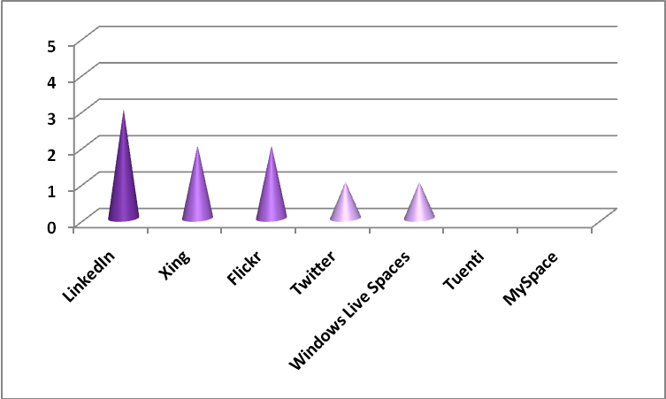
Figura 1. Estrellas de accesibilidad procedentes del análisis técnico en plataformas de redes sociales
A partir de la experiencia de los usuarios con estas plataformas, la que presenta un nivel de accesibilidad mayor es Flickr (tres estrellas), seguida por Xing, Twitter, Facebook y LinkedIn, con dos. Por el contrario, las peores en accesibilidad en opinión de los usuarios son MySpace, Windows Live Spaces y Tuenti, con una estrella (accesibilidad muy deficiente). Estos resultados se muestran también en la Figura 2.
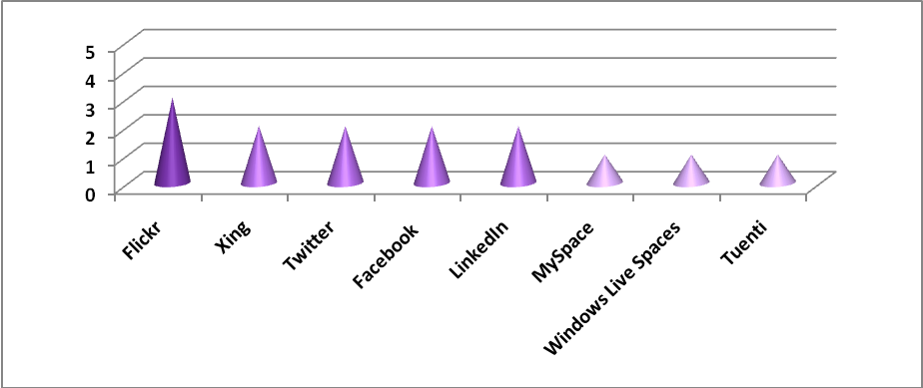
Figura 2. Estrellas de accesibilidad procedentes de la experiencia de usuarios en plataformas de redes sociales
Estos resultados permiten constatar que, de manera general, las valoraciones en cuanto a la accesibilidad suelen ser algo más positivas en la experiencia de usuario respecto al análisis técnico, porque los usuarios están acostumbrados a tener que superar barreras para poder navegar adecuadamente, pero eso no quiere decir que la barrera no exista. En cualquier caso, con el diseño de esta metodología se ha intentado superar este salto en el nivel de exigencia expresado por técnicos y usuarios en sus evaluaciones de la accesibilidad de los sitios, haciendo conscientes a los usuarios de todos aquellos problemas y barreras que dificultan la accesibilidad de las páginas de un portal. Los resultados muestran que este propósito se ha logrado al menos en parte, ya que en algún caso la puntuación obtenida en el análisis técnico es superior a la otorgada a la plataforma por los usuarios (por ejemplo, LinkedIn ha obtenido tres estrellas en el análisis técnico y sólo dos en la experiencia de usuario) y en otros ambas puntuaciones son similares (nivel de accesibilidad de una estrella en ambos tipos de análisis para Windows Live Spaces, o de dos para Xing).
En la Figura 3 se presenta, de forma gráfica, la combinación de resultados del análisis técnico y la experiencia de usuario para cada portal:
Figura 3. Combinación de los niveles de accesibilidad procedentes del análisis técnico y la experiencia de usuarios en plataformas de redes sociales
Como se puede ver en el gráfico, los resultados obtenidos por las distintas plataformas en el análisis técnico han sido bastante bajos, puesto que únicamente LinkedIn supera el punto medio en cuanto a estrellas de accesibilidad y logra un nivel “moderado”. Flickr y Xing se encuentran, técnicamente, en un nivel de accesibilidad “deficiente”; Twitter, Facebook y Windows Live Spaces presentan un nivel “muy deficiente”; y Tuenti y MySpace son, técnicamente, completamente inaccesibles. En cambio, los resultados de la valoración de los usuarios son menos estrictos y más variados: Flickr obtiene un nivel de accesibilidad “moderado”; Xing, Twitter, Facebook y LinkedIn, “deficiente”; y Tuenti, MySpace y Windows Live Spaces, “muy deficiente”. Ninguna de las plataformas ha resultado completamente inaccesible, en opinión de los usuarios.
En apartados posteriores de este informe se presenta el detalle de los resultados por portal y también por criterio de accesibilidad considerado en el análisis.

Metodología para el análisis de la accesibilidad web
El Estudio de la Accesibilidad de las redes sociales en Internet realiza una revisión del nivel de accesibilidad de las plataformas de redes sociales a través del grado de cumplimiento de un conjunto de criterios y parámetros definidos en el marco de la accesibilidad web. A partir de dichos criterios, Technosite ha elaborado una metodología propia, que se describe a continuación.

Metodología para la evaluación y recogida de información

En el Observatorio se emplea una metodología innovadora elaborada por Technosite. En consonancia con las recomendaciones del W3C/WAI , esta metodología combina el análisis técnico de la accesibilidad con la valoración de usabilidad y accesibilidad desde la experiencia de los propios usuarios. De esta manera se combina la perspectiva técnica-experta con la experiencia propia del usuario.
Tanto para el análisis técnico realizado por expertos como para el de la experiencia de usuario, se han definido doce aspectos o criterios que sintetizan la mayoría de las Pautas de Accesibilidad al Contenido en la Web 1.0 del W3C/WAI (WCAG 1.0), correspondientes a los niveles A y AA, así como las Pautas de Accesibilidad al Contenido en la Web 2.0 (WCAG 2.0). Technosite, con su dilatada experiencia en este campo, considera que estos criterios proporcionan una visión sintética bastante ajustada sobre la accesibilidad de un sitio web o de un servicio electrónico basado en la web. Incluyen en su mayor parte aspectos de prioridad 1 y, en algunos casos, de prioridad 2.
Los criterios analizados en ambos análisis por igual se detallan a continuación:
- Acceso multinavegador: a través del análisis de la visualización en diferentes navegadores.
- Navegación y Orientación: a través del análisis de la navegación coherente, los títulos de página, la identificación de enlaces y los avisos de nuevas ventanas.
- Formularios: a través del análisis del etiquetado de controles y la información de errores y sugerencias.
- Imágenes: a través del análisis de la existencia de alternativas y el contenido de las alternativas.
- Estructura: a través del análisis del uso de encabezados y el marcado de listas.
- Separación Presentación / Contenido: a través del análisis del aumento del tamaño del texto, la funcionalidad sin estilos y las imágenes de texto.
- Color: a través del análisis del contraste en imágenes, el contraste del texto y el uso del color.
- Tablas de Maquetación: a través del análisis de la maquetación mediante tablas y la anidación de tablas de maquetación.
- Tablas de Datos: a través del análisis del marcado de tablas simples y el marcado de tablas complejas.
- Script: a través del análisis de la accesibilidad de los script y la funcionalidad sin script.
- Multimedia: a través del análisis de la audiodescripción, los subtítulos y la interfaz de objetos multimedia.
- Documentos PDF: a través del análisis del marcado de accesibilidad, el orden de lectura, la estructura semántica y las alternativas a imágenes.
Estos doce criterios, con sus respectivos subcriterios, que suponen un total de treinta, han sido analizados tanto en el análisis técnico realizado por los expertos como en la evaluación de los usuarios. Ahora bien, en este último caso, cada usuario únicamente ha evaluado los criterios y subcriterios que afectasen a la accesibilidad para su perfil (por ejemplo, sólo los usuarios con ceguera han evaluado el criterio de Imágenes, tanto en lo que se refiere a la existencia o no de texto alternativo a las mismas, como en lo relativo a la corrección de dicho texto). No obstante, en la muestra también se incluyó un usuario sin discapacidad que evaluó algunos criterios más de los que le podían afectar directamente a un usuario medio de estas características.
El análisis de los distintos subcriterios se ha llevado a cabo, siempre que aplicaran al portal, teniendo en cuenta dos variables consideradas clave en la evaluación de la accesibilidad web: severidad y frecuencia.
- La severidad se entiende como el grado de limitación que una determinada barrera puede suponer durante la navegación y el acceso a los contenidos web. Se han establecido cuatro grados de severidad con los que se ha puntuado cada subcriterio: No se detecta la barrera (0); Barrera leve (1); Barrera moderada (2); Barrera grave (3).
- La frecuencia es el grado de repetición con que dicha barrera aparece durante la navegación y el acceso a los contenidos web. Se han establecido cuatro niveles de frecuencia, con los que se han puntuado las barreras encontradas en cada subcriterio: No se detecta la barrera (0); Frecuencia leve (1); Frecuencia media (2); Frecuencia alta (3).
Cabe destacar, aunque se detallará más adelante, que estas dos variables presentan una importancia diferente en el análisis de la accesibilidad, pues la severidad tiene un impacto mayor que la frecuencia en términos de limitación de acceso. El aumento de la frecuencia con que una barrera se repite sigue una tendencia más lineal en cuanto a la limitación que produce en el acceso, mientras que la severidad experimenta un aumento mucho más pronunciado. Esto quiere decir que un aumento de la severidad es más importante que un aumento de la frecuencia de una determinada barrera.
Aunque los aspectos a evaluar son los mismos tanto por expertos en el análisis técnico como en la evaluación de la experiencia de usuario, se han seguido procedimientos específicos en cada caso. Así, en el análisis técnico realizado por los expertos, se han evaluado los doce criterios arriba descritos de manera independiente para los tres procesos seleccionados en el uso de los portales de redes sociales. Los procesos analizados han sido:
- El alta en el servicio: es el primer paso que un usuario tiene que dar para tener acceso a usar la plataforma.
- La publicación y visualización de contenidos: es una de las principales funcionalidades que ofrecen las plataformas de redes sociales.
- Agregar contactos: junto con la publicación y visualización de contenidos, supone uno de los principales usos de las plataformas de redes sociales que realizan los usuarios.
Para cada uno de estos procesos independientes en los ocho portales analizados, se ha evaluado la severidad y la frecuencia con que aparecen barreras de accesibilidad en cada uno de los subcriterios contemplados en los doce criterios generales de análisis, que se describen en el apartado 4 de este informe. Para ello, los expertos han utilizado las escalas anteriormente detalladas para evaluar el grado de severidad y nivel de frecuencia de cada barrera.
Por otra parte, la evaluación con usuarios se ha llevado a cabo con la participación de ocho usuarios con diferentes perfiles, que se detallan a continuación:
- 1 usuario sin discapacidad
- 2 usuarios con ceguera
- 1 usuario con limitación visual parcial
- 1 usuario con discapacidad intelectual
- 1 usuario con discapacidad auditiva
- 2 usuarios con discapacidad motriz (dificultad de movimiento en los miembros superiores)
En la evaluación de la experiencia de usuario se han analizado los mismos ocho sitios contemplados en el análisis técnico. La metodología seguida para la recogida de información, sin embargo, ha consistido en un cuestionario estructurado que recogía los mismos doce criterios y subcriterios analizados por los expertos, pero con preguntas adaptadas a los usuarios y a su experiencia en los portales para cada uno de los aspectos objeto de análisis. De la misma manera que los expertos, los usuarios han respondido a esas preguntas evaluando el grado de severidad y frecuencia con que se han encontrado barreras y dificultades de acceso para los subcriterios inspeccionados.
A diferencia del análisis técnico, que evaluaba los tres procesos ya mencionados de cada plataforma por separado, los usuarios han respondido a las preguntas relativas a los subcriterios considerando globalmente su experiencia con las plataformas de redes sociales, sin entrar en el detalle de la evaluación de cada proceso. Además, como se dijo anteriormente, cada usuario ha evaluado sólo aquellos criterios y subcriterios que afectan a su perfil de discapacidad, salvo en el caso del usuario sin discapacidad, que ha simulado algunos procesos (como la navegación sin estilos o sin script) para evaluar los correspondientes criterios de accesibilidad asociados.
Un ejemplo de las preguntas incluidas en el cuestionario se presenta en el Anexo II. A partir del mismo se elaboró una versión en lectura fácil para usuarios con discapacidad intelectual (un ejemplo de esta versión se presenta también en el Anexo II). El cuestionario contiene en primer lugar una breve presentación del Estudio sobre la Accesibilidad de las redes sociales en Internet que realiza el Observatorio de la Accesibilidad TIC de Discapnet, con la muestra de plataformas seleccionadas, y unas instrucciones para su correcta cumplimentación. Posteriormente se presentan ocho cuestionarios idénticos, uno para cada plataforma. Además de las preguntas relativas a severidad y frecuencia de cada subcriterio, se incluyen en cada caso tres preguntas abiertas: una sobre la necesidad de ayuda externa que haya podido tener el usuario al no ser capaz de realizar alguno de los procesos por sí mismo debido a barreras de accesibilidad; otra sobre las barreras provocadas por los script; y la última para señalar y describir cualquier otra barrera detectada en el portal pero no recogida en las preguntas anteriores. El cuestionario en lectura fácil incluye, además un glosario final en el que se definen los principales términos empleados.

Metodología para el análisis y cuantificación de resultados
La metodología seguida para el análisis y la cuantificación de los resultados obtenidos en el análisis técnico y la experiencia de usuario ha sido eminentemente cuantitativa y basada en criterios estadísticos.
Esta metodología tiene como objetivo conocer el nivel de cumplimiento que los portales de redes sociales hacen de los criterios establecidos con base en las Pautas de Accesibilidad al Contenido en la Web 1.0 y en la Web 2.0, ambas del W3C/WAI (WCAG 1.0 y 2.0). Este grado de cumplimiento se extrae en función de un criterio de penalizaciones que recoge la aparición de barreras de accesibilidad en el acceso y uso de los portales según los aspectos de análisis establecido.
El método de cálculo del grado de cumplimiento considera no sólo la ejecución de los criterios en conjunto, proporcionando una puntuación global de accesibilidad, sino también el impacto relativo que un determinado criterio o subcriterio puede tener en la accesibilidad del sitio web analizado. Para ello se ha establecido un método concreto que considera la dispersión existente en el cumplimiento de los criterios establecidos, y que se detalla a continuación.
En primer lugar, se ha analizado cada subcriterio en función del grado de severidad y frecuencia obtenido en la evaluación. Como se comentaba anteriormente, en la penalización de las barreras se ha ponderado con más intensidad la severidad mostrada por la barrera que la frecuencia con que ésta aparece. El motivo es que la severidad tiene un mayor impacto en la limitación que produce una barrera, que la frecuencia con la que el usuario se la encuentra al utilizar el portal. Para recoger el hecho de que la limitación producida por la severidad sigue una tendencia exponencial mucho más pronunciada, se ha optado por elevar al cubo la severidad, y al cuadrado la frecuencia, reflejando así el impacto que cada variable imprime y traduciéndolo al nivel de penalización de cada barrera para los criterios analizados.
Por otro lado, para el cálculo de la media de las penalizaciones de cada criterio según los subcriterios analizados, y de la media final de penalizaciones en cada portal, se ha optado nuevamente por un método que permitiese ponderar más el impacto que una barrera grave o muy grave puede tener en el acceso y uso de un portal. En el análisis de las penalizaciones hay una gran dispersión de los resultados, existiendo barreras con un gran impacto y otras con impacto muy bajo o nulo. El uso de una media aritmética simple de todas las penalizaciones no tendría en cuenta la dispersión de los datos en el cálculo del promedio y, por tanto, esas penalizaciones que destacan tanto en positivo como en negativo se verían limadas y compensadas al realizar la media.
Ya que el objetivo de este estudio de la accesibilidad es reflejar el impacto que el incumplimiento de algunos criterios puede tener en la limitación del acceso y uso de los portales para algunos usuarios, en el cálculo de las medias de las penalizaciones se han sobreponderado los niveles de incumplimiento más altos, para contemplar el impacto que una única barrera (o varias) puede suponer en dicha limitación, pese al alto grado de cumplimiento de muchos otros criterios. Con este fin, se ha utilizado el método de la elevación al cubo de las penalizaciones, ponderando la dispersión de los datos y el impacto exponencial que una barrera muy grave tiene frente a una leve, y realizando la raíz cúbica del promedio de esas penalizaciones para devolver los valores a la escala original y normalizar los resultados. Finalmente, la media de penalizaciones se normaliza a un valor de 0 a 10 para poder dar una puntuación del grado de cumplimiento que los portales de redes sociales hacen de los criterios de accesibilidad establecidos por el Observatorio.
Es necesario señalar que este método de cuantificación de los resultados se ha utilizado tanto en el análisis técnico como en la evaluación de los usuarios. Si bien, en el caso del análisis técnico primero se ha realizado el promedio de penalizaciones (siguiendo el método antes detallado) para cada uno de los tres procesos auditados, y posteriormente se ha realizado el promedio de los tres procesos para llegar una media global por portal. En cambio, en la evaluación realizada por los usuarios, el promedio de penalizaciones se ha llevado a cabo en primer lugar para cada perfil de usuario que ha evaluado cada subcriterio, y posteriormente se ha realizado el promedio de todos esos perfiles para obtener la media del portal en cada subcriterio.
De cara a la publicación de los resultados y para poder dar un dato que integre los resultados obtenidos por cada portal, en el análisis técnico por un lado, y en la evaluación de la experiencia de usuario, por otro, se ha realizado una traducción de la puntuación del grado de cumplimiento a un sistema de estrellas. En este sistema, el análisis técnico puede otorgar hasta cinco estrellas y los resultados de la experiencia de usuario otras cinco estrellas. Para la traducción de la puntuación del grado de cumplimiento al sistema de estrellas, tanto en el análisis técnico como en la experiencia de usuarios, se ha seguido la siguiente escala, en la que se ha ponderado especialmente a las plataformas de redes sociales que hacen un cumplimiento casi total de los criterios analizados:
- 0 estrellas: puntuaciones de 0 a 4,49, web completamente inaccesible.
- 1 estrella: puntuaciones de 4,5 a 6,49, nivel de accesibilidad muy deficiente.
- 2 estrellas: puntuaciones de 6,5 a 7,99, nivel de accesibilidad deficiente.
- 3 estrellas: puntuaciones de 8 a 8,99, nivel de accesibilidad moderado.
- 4 estrellas: puntuaciones de 9 a 9,49, nivel de accesibilidad bueno.
- 5 estrellas: puntuaciones de 9,5 a 10, nivel de accesibilidad excelente.
Por otra parte, en lo que se refiere a la puntuación global por criterio, así como de cada uno de ellos en cada portal, se ha establecido también una escala final de puntuación normalizada, a modo de “semáforo”, que indica en cada caso el grado de incumplimiento del criterio:
- Semáforo “rojo” / barrera grave: puntuaciones entre 0 y 6,49.
- Semáforo “ámbar” / barrera moderada: puntuaciones entre 6,5 y 8,99.
- Semáforo “verde” / barrera leve o ausencia de barrera: puntuaciones entre 9 y 10.

Descripción de los criterios empleados en el análisis, y aplicación a la muestra de usuarios
Para realizar el análisis tanto técnico como de usuario de las diferentes plataformas de redes sociales se han utilizado doce criterios generales, cada uno de ellos dividido en diferentes subcriterios. Estos doce criterios afectan de manera distinta a personas con diferentes discapacidades. Tras la descripción de los criterios se presenta una tabla con aquéllos evaluados por cada perfil de discapacidad.

Criterios y subcriterios empleados en el análisis
A continuación se describen los diferentes criterios y subcriterios utilizados en el análisis. Un ejemplo de la adaptación de estos criterios y subcriterios para la aplicación, en formato cuestionario, a los usuarios que realizaron la evaluación de la accesibilidad de los portales, se presenta, como ya se ha dicho, en el Anexo II de este informe. En concreto, las preguntas que se presentan como extracto del cuestionario son las correspondientes al criterio de Navegación y Orientación.
1. Acceso multinavegador: analiza las condiciones de visualización de las distintas páginas en tres navegadores: Internet Explorer, Mozilla Firefox y Safari.
2. Navegación y orientación: pretende valorar la correcta estructura de una página web para que sea más cómoda la navegación por la misma. Se divide en varios subcriterios:
2.1. Navegación coherente: el menú de navegación del sitio debe ser homogéneo y representar la estructura de navegación de la página.
2.2. Títulos de página: se incumple si los títulos de página no describen el contenido del documento. 2.3. Identificación de enlaces: se produce incumplimiento si el contenido de los enlaces no se entiende fuera de un contexto (por ejemplo, en una lista de enlaces).
2.4. Avisos de nuevas ventanas: los enlaces que provocan la apertura de una nueva ventana del navegador o de algún programa externo sin avisar al usuario pueden provocarle una sensación de pérdida o desorientación.
3. Formularios: se aplica a las características de los formularios que aparecen en las diferentes páginas del portal, y se divide en dos subcriterios:
3.1. Etiquetado de controles: evalúa si existen controles de formulario que carecen de etiqueta, o si ésta no está asociada correctamente con el control.
3.2. Información de errores y sugerencias: se incumple si la página web no informa adecuadamente de los errores cometidos al cumplimentar un formulario, o no ofrece ayuda para rellenar campos que requieren formatos o valores concretos.
4. Imágenes: ante la existencia de imágenes en las diferentes páginas de un portal, se tienen en cuenta los siguientes subcriterios de accesibilidad:
4.1. Existencia de alternativas: se incumple si las imágenes existentes en el sitio se presentan sin atributo alt o insertadas mediante CSS sin alternativa. Si las imágenes carecen de un texto alternativo, las personas que naveguen con un lector de pantalla, o con las imágenes desactivadas, no podrán acceder a la información que ofrecen las mismas.
4.2. Contenido de las alternativas: el incumplimiento de este subcriterio se produce cuando las alternativas proporcionadas no se corresponden con la funcionalidad de la imagen (por ejemplo, imágenes decorativas con alternativas que interfieren con el acceso). Los textos alternativos proporcionados en las imágenes deben expresar correctamente su contenido.
5. Estructura: con este criterio se evalúa la correcta estructura de la web mediante encabezados y la asociación de elementos homogéneos mediante listas.
5.1. Uso de encabezados: se incumple si no existen encabezados o la estructura jerárquica no es la adecuada.
5.2. Marcado de listas: el incumplimiento se produce si existen grupos de elementos relacionados sin marcado de listas, o si este marcado se usa de un modo incorrecto. Las listas se suelen utilizar para agrupar los elementos que forman parte de un menú o elementos homogéneos que se prestan a una asociación.
6. Separación de presentación y contenido: este criterio contempla la posibilidad de modificar el tamaño del texto sin que se vea afectada la visualización del resto de la web; también la pérdida de funcionalidad al desactivar los estilos; y la transmisión de contenido mediante imágenes sin alternativa. Las barreras en este criterio afectan a todos los usuarios, no sólo a aquéllos con algún tipo de discapacidad.
6.1. Aumento del tamaño del texto: se incumple si no es posible aumentar el tamaño del texto, o si al hacerlo se producen solapamientos.
6.2. Funcionalidad sin estilos: se incumple si al desactivar los estilos se pierde información o funcionalidad, o el acceso se ve dificultado.
6.3. Imágenes de texto: el incumplimiento tiene lugar cuando existen imágenes que contienen texto incrustado, que no se adapta a las preferencias del usuario. Se admiten como excepciones los logotipos y los usos esenciales de texto con formato especial.
7. Color: este criterio evalúa tres posibles barreras: el contraste de las imágenes, el contraste del texto con el fondo y el uso semántico del color.
7.1. Contraste en imágenes: se evalúa que no existan imágenes con textos o gráficos con un contraste insuficiente entre el primer plano y el fondo.
7.2. Contraste del texto: se incumple si el color del texto presenta un contraste insuficiente con respecto al color del fondo.
7.3. Uso del color: el incumplimiento se produce si se transmite información usando exclusivamente el color como indicador; por ejemplo, mediante avisos de campos obligatorios en formularios o leyendas en gráficos.
8. Tablas de maquetación: el uso de tablas de maquetación no supone per se el incumplimiento de ningún criterio, pero está desaconsejado por el W3C su uso para maquetar los contenidos de una página web; se recomienda, en estos casos, el uso de CSS.
9. Tablas de datos: mediante este criterio se evalúa el marcado correcto de las tablas de datos, tanto simples como complejas. Un marcado incorrecto de las mismas impide que los lectores de pantalla utilizados por las personas ciegas interpreten bien la información y puedan asociar los títulos de las columnas con el contenido de las mismas.
9.1. Marcado de tablas simples: el subcriterio se incumple si las celdas de encabezado no se han marcado correctamente, o existen datos tabulares no marcados como elementos de tabla.
9.2. Marcado de tablas complejas: se incumple si no se han marcado correctamente las relaciones entre las celdas de encabezado y las de datos.
10. Uso de Script: mediante este criterio se ha analizado tanto la accesibilidad de los script utilizados, como la pérdida de funcionalidad del servicio si no se dispone de soporte de script. Unos script inaccesibles para las ayudas técnicas pueden provocar graves dificultades de acceso a los diferentes servicios. Existen servicios que provocan la aparición de mensajes en pantalla que pasan desapercibidos para los lectores de pantalla, con lo cual las personas que utilicen estas ayudas pueden perderse esa información.
10.1. Accesibilidad de los script: el subcriterio se incumple si el resultado de la ejecución de los script no es accesible para las ayudas técnicas, o si los script interfieren con el acceso (por ejemplo, si producen saltos de página o comportamientos inesperados).
10.2. Funcionalidad sin script: se produce el incumplimiento si al desactivar los script se pierde contenido o funcionalidades básicas para el acceso a la información.
11. Multimedia: con este criterio se valoran diferentes aspectos de las presentaciones multimedia de los portales.
11.1. Audiodescripción: el subcriterio se incumple si los contenidos de video o multimedia del sitio transmiten información importante de forma visual, pero no disponen de la audiodescripción necesaria.
11.2. Subtítulos: se incumple si los contenidos de video o multimedia transmiten información importante de forma sonora, pero no disponen del subtitulado necesario.
11.3. Interfaz de objetos multimedia: el incumplimiento se produce si la interfaz de los objetos de video o multimedia incrustados es inaccesible mediante el teclado, o sus componentes están mal identificados.
12. Documentos pdf: el uso de documentación en formato pdf se ha extendido en Internet para presentar, en ocasiones, información muy importante para el usuario, por lo que un documento pdf inaccesible puede provocar graves problemas de acceso a la información, sobre todo a personas ciegas. Este criterio se subdivide, a su vez, en tres:
12.1. Orden de lectura: es motivo de incumplimiento el que la secuencia de lectura esté desordenada respecto del contenido, lo que dificulta o impide su comprensión.
12.2. Estructura semántica: se incumple si hay ausencia de marcado de encabezados, estructura de tablas u otros elementos semánticos.
12.3. Alternativas a imágenes: el incumplimiento se produce si las imágenes incrustadas en el documento no disponen de alternativa textual equivalente.

Aplicación de los diferentes criterios y subcriterios a la muestra de usuarios
Los perfiles de usuarios a los que afecta cada criterio y subcriterio se presentan en la Tabla 2.
Tabla 2
Perfiles de usuarios y criterios de accesibilidad a evaluar en cada caso
Perfil de usuario | Criterios a evaluar
Usuario sin discapacidad  (Navegador: Firefox para PC) | Acceso multinavegador  Navegación y orientación (Subcriterios 1, 2 y 4)  Formularios  Separación presentación y contenido  Script  Total: 5 criterios
Discapacidad visual (ceguera)  (Navegador: Internet Explorer y Firefox, para PC)  (Lector de pantalla: Jaws y NVDA) | Navegación y orientación  Formularios  Imágenes  Estructura  Color (Subcriterio 3)  Tablas de maquetación  Tablas de datos  Script (Subcriterio 1)  Multimedia (Subcriterios 1 y 3)  PDF  Total: 10 criterios
Discapacidad visual (resto visual)  (Navegador: Safari para Mac) | Acceso multinavegador  Navegación y orientación (Subcriterios 1, 2 y 4)  Formularios  Separación presentación y contenido (Subcriterios 1 y 3)  Color  Script (Subcriterio 1)  Multimedia (Subcriterio 1)  Total: 7 criterios
Discapacidad auditiva (sordera)  (Navegador: Firefox para PC) | Acceso multinavegador  Navegación y orientación (Subcriterios 1, 2 y 4)  Formularios  Script (Subcriterio 1)  Multimedia (Subcriterio 2)  Total: 5 criterios /
Discapacidad intelectual  (Navegador: Internet Explorer para PC) | Acceso multinavegador  Navegación y orientación (Subcriterios 1, 3 y 4)  Formularios  Script (Subcriterio 1)  Total: 4 criterios / 6 subcriterios
Discapacidad motriz (usuario programa reconocimiento voz)  (Navegador: Internet Explorer para PC) | Acceso multinavegador  Navegación y orientación  Formularios  Imágenes  Separación presentación y contenido (Sólo subcriterio 1)  Script (sólo subcriterio 1)  Multimedia (sólo subcriterio 3)  Total: 7
Discapacidad motriz (no usuario de programa de reconocimiento de voz)  (Navegador: Safari para Mac) | Acceso multinavegador  Navegación y orientación (Sólo subcriterios 1, 2 y 4)  Formularios  Separación presentación y contenido (sólo subcriterio 1)  Script (sólo subcriterio 1)  Multimedia (sólo subcriterio 3)  Total: 6
Total usuarios: 8 | Total criterios: 12

Resultados del análisis
Los resultados obtenidos tanto a partir del análisis técnico como de la experiencia de usuario en la muestra de plataformas de redes sociales en Internet incluida en el estudio se presentan descritos en dos apartados: por sitio web y por criterio de accesibilidad. Por otra parte, en el Anexo III se presenta una tabla con los resultados más detallados del análisis técnico y de la experiencia de usuario.

Análisis por sitio web
Se presenta a continuación el análisis del cumplimiento de los criterios y las principales barreras detectadas para cada uno de los sitios web que componen la muestra, en orden de mayor a menor puntuación en el cumplimiento de dichos criterios desde el punto de vista técnico. Las puntuaciones obtenidas por cada plataforma como resultado del análisis técnico y, como complemento y matiz de las mismas, las de la experiencia de usuario, así como su nivel de accesibilidad traducido a estrellas, se presentan en la Tabla 3.
Tabla 3
Resultados del análisis técnico y la experiencia de usuario
de la accesibilidad de las plataformas de redes sociales en Internet
Portal | Puntuación total Análisis Técnico | Nivel de accesibilidad  Análisis Técnico | Puntuación total Experiencia de Usuario | Nivel de accesibilidad  Experiencia de Usuario
LinkedIn | 8,08 | 3 estrellas | 6,91 | 22 estrellas
Flickr | 6,76 | 2 estrellas | 8,23 | 3 estrellas
Xing | 6,62 | 2 estrellas | 7,88 | 2 estrellas
Twitter | 5,42 | 1 estrella | 7,08 | 2 estrellas
Windows Live Spaces | 5,39 | 1 estrella | 5,72 | 1 estrella
Facebook | 5,00 | 1 estrella | 6,77 | 3 estrellas
MySpace | 4,39 |  | 5,08 | 1 estrella
Tuenti | 3,96 |  | 6,12 | 1 estrella
PROMEDIO | 5,70 | 1 estrella | 6,72 | 2 estrellas
NOTA: Las puntuaciones se han establecido sobre un rango de 0 a 10 puntos.

LinkedIn
Este portal de temática profesional ha conseguido, junto con Flickr, el mayor número de estrellas de toda la muestra: tres procedentes del análisis técnico (que indican un nivel de accesibilidad moderado) y dos de la experiencia de usuario (este resultado supone que, para los usuarios, la accesibilidad de este portal es deficiente). Esta divergencia entre la valoración técnica y la de los usuarios no es la habitual. Como se señaló anteriormente, lo normal es que los usuarios, acostumbrados a superar barreras de accesibilidad en la web, pasen por alto ciertos obstáculos que no se obvian en el análisis técnico. En el Anexo III (tabla 6) se presentan los resultados detallados de ambos análisis por criterio de verificación.
Algunas de las barreras de accesibilidad que presenta LinkedIn, y que le han impedido obtener una puntuación más alta, son las siguientes:
En lo que se refiere a las imágenes, en el análisis técnico se ha detectado que algunos textos alternativos no son correctos. Por su parte, los usuarios con ceguera han encontrado tanto imágenes sin alternativa textual, como textos alternativos inadecuados, por lo que este criterio es el que presenta mayores barreras para este perfil de usuario.
En LinkedIn, el proceso de buscar y añadir contactos depende en parte de que el usuario trabaje con los script del navegador activados. Si no es así, o el usuario entra con un dispositivo que no soporte script, tendrá problemas para realizar este proceso. Como se verá después que ocurre en el caso de Flickr, el perfil de usuario sin discapacidad, que navegó con los script desactivados, tuvo problemas para hacerlo; por su parte, los usuarios con discapacidad intelectual y con discapacidad motriz, en concreto el usuario de programa de reconocimiento de voz, se encontraron también con barreras de accesibilidad relacionadas con los script en su navegación en LinkedIn.
En referencia a la separación entre presentación y contenido, existe contenido en este portal (en concreto, listas desplegables) que desaparece cuando el usuario no carga la hoja de estilos. Este tipo de desarrollos limitan el acceso a la información a aquellos usuarios que por diferentes motivos no visualizan las aplicaciones con los estilos activados, como de hecho ha sucedido en la evaluación de la experiencia de usuario.
Respecto al criterio de navegación y orientación, en primer lugar, el texto de algunos enlaces en las distintas páginas de LinkedIn no es el idóneo para que se conozca su funcionalidad fuera de contexto. En la página principal del portal, el directorio de usuarios se encuentra organizado por enlaces en orden alfabético, pero el texto de estos enlaces no resulta intuitivo para su comprensión fuera de contexto (por ejemplo, se presentan textos como “Más”). Por otra parte, al pulsar algunos enlaces se abren nuevas ventanas del navegador o de algún programa externo sin avisar al usuario. Debido a la variedad de barreras que presenta el portal en relación con este criterio, se trata de uno de los peor evaluados por los usuarios, ya que prácticamente todos ellos han encontrado alguna dificultad en este sentido.
El criterio referido a la accesibilidad de los documentos PDF se ha podido evaluar en el análisis técnico, en concreto en el documento con este formato encontrado en el proceso de buscar y añadir contactos, pero no en la experiencia de usuario, puesto que éstos no hallaron ningún PDF en su navegación por la plataforma. En cualquier caso, el documento PDF evaluado en el análisis técnico carece totalmente de criterios de accesibilidad: no posee un marcado correcto, no tiene especificado ningún orden de lectura, carece por completo de una estructura semántica, y no dispone de textos alternativos para las imágenes.
Otros criterios en los que LinkedIn también presenta barreras para los usuarios, aunque en menor grado, son los siguientes:
Algunos de los formularios que se necesita cumplimentar para realizar los diferentes procesos carecen de un etiquetado correcto de sus controles; por ejemplo, a la hora de buscar y añadir contactos. Por ello, el usuario, al intentar crear su red de contactos, puede no saber qué datos introducir en cada campo del formulario, o quizá no interprete correctamente los resultados presentados. Los usuarios participantes que más problemas han tenido en este aspecto, así como en cuanto a la información sobre errores y sugerencias en los formularios, han sido los de los perfiles de resto visual, sordera y discapacidad intelectual.
Respecto a la estructura, en el análisis técnico se ha encontrado que las páginas de la web de LinkedIn no se encuentran estructuradas de forma idónea mediante encabezados, por lo que los usuarios que emplean lectores de pantalla pueden tener problemas para identificar las diferentes secciones del portal. Por otra parte, el agrupamiento de elementos homogéneos mediante listas no es el correcto, de modo que las personas usuarias de lector de pantalla pueden no llegar a hacerse una idea correcta de la situación de las diferentes opciones del sitio, y tener dificultades para saltar entre las secciones del mismo.
En cuanto a las tablas de datos, las que se utilizan en este portal para presentar los contactos encontrados no se marcan correctamente, lo que provoca, en el caso de los usuarios que emplean lectores de pantalla, que no puedan asociar correctamente el título de las diferentes columnas con el contenido de las mismas.
Por último, si bien en el análisis técnico se ha observado con relativa frecuencia el uso de texto presentado en color azul sobre un fondo de color azul claro, lo que formalmente no constituye un uso apropiado del color, los usuarios no han detectado barrera alguna en este sentido. No obstante, es conveniente tener en cuenta la necesidad de que el contraste entre el texto y el fondo de las imágenes sea suficientemente alto, para evitar la aparición de este problema.
A modo de resumen, en la Figura 4 se presentan los resultados derivados del análisis técnico de cada uno de los criterios de accesibilidad evaluados en LinkedIn.
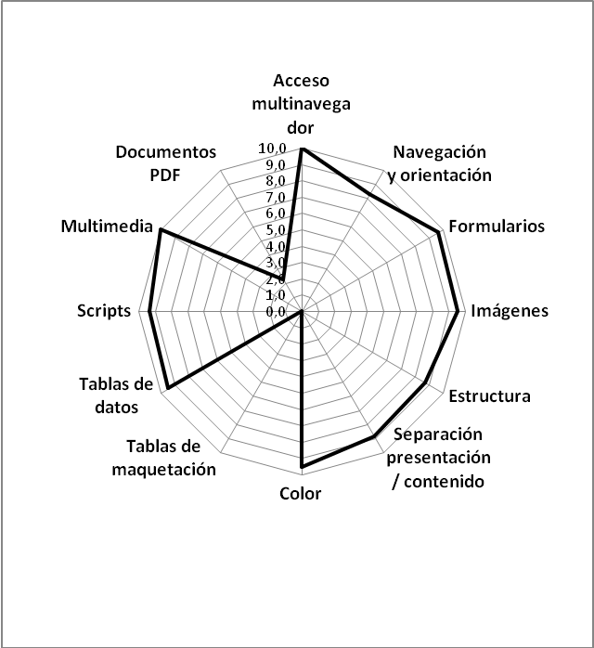
Figura 4. Puntuación de accesibilidad en el análisis técnico por criterio de verificación, en la plataforma LinkedIn

Flickr
Este servicio de Yahoo orientado a exponer y compartir contenidos fotográficos es el segundo portal, después de LinkedIn, que en mayor medida cumple los criterios de accesibilidad que se han analizado, aunque sólo ha obtenido un total de dos estrellas en el análisis técnico (accesibilidad deficiente), y otras tres en la experiencia de usuario (accesibilidad moderada). Esta tendencia a una valoración más tolerante de los criterios de accesibilidad por parte de los usuarios, como ya se ha visto, es el resultado habitual de este tipo de análisis. En el Anexo III (Tabla 7) se presentan los resultados detallados de ambos análisis por criterio de verificación.
Las barreras de uso que presenta esta plataforma se comentan a continuación:
En el análisis técnico, las barreras más importantes que se han detectado se refieren al uso de JavaScript. El servicio de Flickr depende de ello en gran medida; los procesos de alta, y publicación y visualización de contenido son prácticamente imposibles de realizar si no se tienen activados los script en el navegador que utilice el usuario. En cualquier caso, si se utilizan script, deben ser accesibles a las ayudas técnicas y no provocar comportamientos extraños de las mismas. El proceso de añadir contenidos puede ocasionar ciertos problemas para estas ayudas técnicas si se activa por defecto la herramienta de carga mediante Flash y JavaScript. Es cierto que Flickr dispone de una herramienta de carga básica, pero no se informa de ello de forma adecuada al usuario.
En el análisis de la experiencia de los usuarios, la navegación desactivando los script en esta plataforma ha provocado barreras considerables, y algunos usuarios, en concreto de los perfiles de ceguera y discapacidad motriz (usuario de programa de reconocimiento de voz) han tenido problemas en este aspecto para trabajar con sus ayudas técnicas.

Otros criterios en los que se han detectado barreras de importancia en la accesibilidad de esta plataforma son:
Navegación y orientación. En los procesos de crear y visualizar contenidos y de buscar y añadir contactos, los títulos de las páginas no son los idóneos. Además, este portal presenta barreras en la identificación de enlaces en los tres procesos analizados. Existen enlaces cuyo texto no es comprensible fuera de contexto, y otros en los que es imposible saber cuál es su uso. Por otra parte, en todo el sitio existen enlaces que dan lugar a la apertura de nuevas ventanas del navegador sin avisar, lo que puede llevar al usuario a desorientarse, al no saber en qué ventana se encuentra. Las barreras en este criterio han afectado, en la experiencia de usuario, a casi todos los perfiles de discapacidad.
En el proceso de alta y de búsqueda de contactos, existen imágenes que carecen de texto alternativo, lo que provoca dificultades a las personas ciegas para navegar por el sitio web. Los textos alternativos que presentan alguna de las imágenes del sitio tampoco son correctos, ya que no expresan lo que representa la imagen de forma clara y concisa.
Respecto a la estructura, el marcado de encabezados utilizado en esta web no es adecuado, porque se emplean encabezados para resaltar elementos de la página que no son secciones propiamente dichas. Por otro lado, no existe una correcta agrupación de elementos homogéneos mediante listas; ciertos elementos deberían estar agrupados para un mejor entendimiento de la web. No obstante, en esta cuestión los usuarios ciegos no han encontrado barreras.
En Flickr se ha detectado el uso de tablas para maquetar el contenido de las páginas en dos de los tres procesos evaluados. En general, esta práctica no es recomendable, porque el uso de tablas debería estar reservado para la presentación de datos. Aun así, si se utilizan, hay que garantizar que su contenido, al alinearse, puede ser leído correctamente. Los usuarios ciegos que han participado en el estudio no han tenido en principio ningún problema en este sentido, pero es necesario tener siempre en cuenta que estos usuarios pueden tener dificultades para recibir la información de forma correcta si se supera un cierto nivel de anidamiento en estas tablas.
Respecto a los formularios, todos los que existen en la página web de Flickr están etiquetados de forma incorrecta, lo que puede provocar dificultades o incluso imposibilidad de cumplimentarlos a los usuarios con discapacidad, ya que es posible que su ayuda técnica no les indique correctamente lo que han de escribir en cada campo. Por otra parte, tanto el perfil de usuario sin discapacidad como los de ceguera y sordera han señalado la existencia de barreras referidas a este criterio, en concreto en el subcriterio de información de errores y sugerencias.
Es necesario destacar, por otro lado, que la separación entre presentación y contenido es el criterio que presenta una puntuación más baja en el análisis realizado por los usuarios, en concreto por la existencia de una mala funcionalidad al navegar desactivando los estilos. Además, en el análisis técnico se han identificado dos problemas en este criterio: el uso de valores absolutos para controlar el tamaño de las fuentes, y el contenido oculto mediante técnicas de CSS. En ambos casos se genera una limitación de acceso a parte de la información.
En cuanto a los criterios que presentan un mejor nivel de accesibilidad en esta plataforma, son el acceso multinavegador y el referido al uso del color. Pese a ello, en este último caso uno de los usuarios con ceguera ha encontrado información que se transmite sólo mediante el uso del color, y el usuario de perfil de resto visual ha tenido dificultades para leer de forma adecuada la información, porque en algunas páginas se utiliza texto azul claro y rosa, colores que por defecto son inapropiados para un contenido web.
A modo de resumen, en la Figura 5 se presentan los resultados derivados del análisis técnico de cada uno de los criterios de accesibilidad evaluados en Flickr.

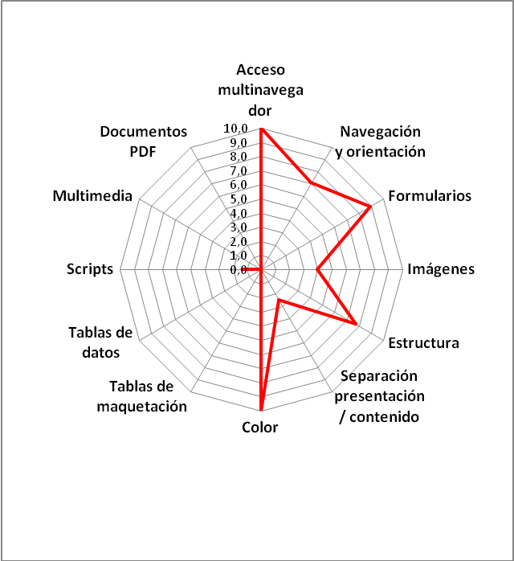
Figura 5. Puntuación de accesibilidad en el análisis técnico por criterio de verificación, en la plataforma Flickr

Xing
Esta plataforma de temática laboral, como LinkedIn, pero con menor penetración que ella en España hasta el momento, es la tercera en nivel de accesibilidad en esta muestra. En el análisis técnico ha obtenido dos estrellas (lo que indica, como en el caso de Flickr, un nivel de accesibilidad deficiente), y en la experiencia de usuario, otras dos, por lo que se encuentra equilibrada en cuanto a uno y otro tipo de análisis. En el Anexo III (Tabla 8) se presentan los resultados detallados de ambos análisis por criterio de verificación.
Las principales barreras con las que se encuentra en este sitio una persona con discapacidad son:
En el proceso de publicar y visualizar contenidos en la web, el uso de JavaScript provoca ciertas barreras de importancia para personas que trabajen con lector de pantalla, ya que al activarse las diferentes secciones para cumplimentar el perfil, aparecen nuevas opciones en pantalla que pasan desapercibidas para estas ayudas técnicas. Esto ha supuesto también la aparición de importantes barreras para el perfil de usuario de programa de reconocimiento de voz. Por otra parte, el uso de Xing depende casi por completo de utilizar un navegador o dispositivo que pueda trabajar con JavaScript, y que éstos estén activados. Tanto el proceso de publicación y visualización de contenidos, como el de búsqueda de contactos, son imposibles de utilizar en esta plataforma si los script no están activados.
Las imágenes del sitio web de Xing llevan asociadas en la mayor parte de los casos un texto alternativo para ser identificadas por personas con discapacidad visual o por quien navegue con ellas desactivadas, pero en muchas de estas imágenes el texto alternativo no es el idóneo. Por ejemplo, en bastantes casos los textos alternativos no expresan el contenido de la imagen (“profile complétense”, “v/transparent_r1”, “v/ajax_wait_r1”).
En cuanto a la separación entre presentación y contenido, en algunas partes del contenido de una página se identifica la asignación de unidades absolutas para fijar el tamaño de las fuentes. Este tipo de prácticas limita la posibilidad de modificar el tamaño de las fuentes en función de las necesidades de cada usuario. Las dificultades para modificar el tamaño del texto han supuesto una barrera especialmente para el perfil de usuario con discapacidad motriz en miembros superiores.
Otros aspectos en los que la plataforma Xing presenta algunas barreras de uso son los siguientes:
En este sitio web no se utiliza una correcta estructura de encabezados. Así, por ejemplo, se emplean encabezados para marcar elementos que no representan secciones, lo que ha supuesto una barrera para uno de los usuarios ciegos. Además, el agrupamiento de elementos mediante listas no es el correcto, aunque los usuarios participantes en el estudio no han señalado dificultades en relación con este aspecto.
Respecto a la navegación y orientación, en los procesos de alta y de creación y visualización de contenidos, los títulos de las páginas no son adecuados. Por ejemplo, al cumplimentar el perfil, el título de las diferentes páginas siempre es el mismo, el nombre de la persona. Esto puede provocar que una persona con discapacidad se desoriente y no sepa realmente qué tiene que hacer en esa página, o que piense que se encuentra en otro apartado. En concreto, esta cuestión ha supuesto una barrera para el perfil de usuario sin discapacidad y para el de discapacidad motriz, lo que indica que se trata de una barrera general que puede afectar a cualquier tipo de usuario, independientemente de su discapacidad. Por otra parte, en todo el sitio web existen enlaces que carecen de un texto correcto para que pueda ser identificado fuera de contexto. Algunos enlaces tienen el mismo texto (“editar”) y se refieren a elementos diferentes, mientras que otros presentan textos difícilmente comprensibles, como “v/transparent_r1, 1 o 0”. Este aspecto ha provocado dificultades en los perfiles de ceguera y discapacidad intelectual. Por último, la aparición de nuevas ventanas sin avisar al usuario ha dado lugar a barreras para las personas con discapacidad intelectual y con resto visual.
Los formularios del sitio web de Xing carecen de un etiquetado correcto de sus controles, lo que puede provocar dificultades para cumplimentar los campos de dichos formularios. También existen barreras de accesibilidad provocadas por la incorrecta colocación del código de programación de la página, ya que al navegar con un lector de pantalla aparece antes el botón para buscar que el propio campo del formulario de búsqueda en el que se debe introducir la información a buscar. Las barreras de accesibilidad referidas a los formularios han afectado, en la muestra de usuarios, especialmente al perfil de discapacidad intelectual.
Los criterios que presentan en este sitio un nivel de accesibilidad más alto son los referidos al contenido multimedia, el acceso multinavegador, y el uso del color, si bien, en este último caso, en el análisis técnico se ha observado que el tipo de color asignado en algunos contenidos no contrasta lo suficiente con el color de fondo, lo que puede suponer limitaciones para usuarios daltónicos y con baja visión.
A modo de resumen, en la Figura 6 se presentan los resultados derivados del análisis técnico de cada uno de los criterios de accesibilidad evaluados en Xing.

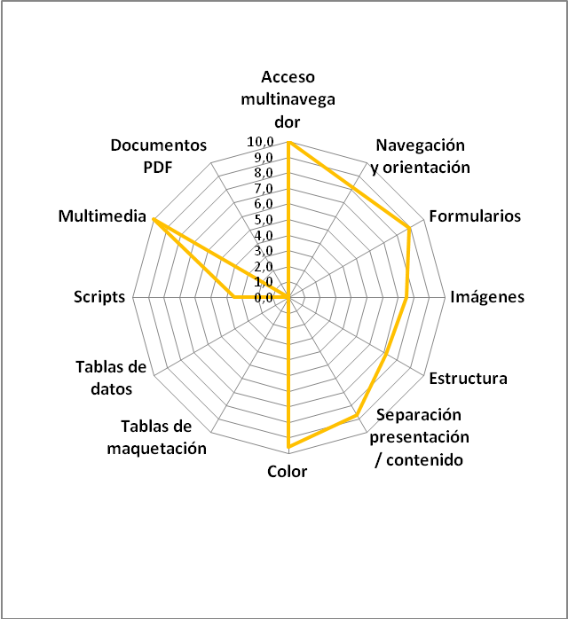
Figura 6. Puntuación de accesibilidad en el análisis técnico por criterio de verificación, en la plataforma Xing

Twitter
Twitter, el sitio de microblogging por excelencia, que cada día crece en número de usuarios y expansión mundial, obtiene una sola estrella en el análisis técnico (accesibilidad muy deficiente), complementada con dos estrellas a través de la evaluación de los usuarios. En el Anexo III (Tabla 9) se presentan los resultados detallados de ambos análisis por criterio de verificación.
Los incumplimientos de los criterios de accesibilidad más relevantes detectados en esta plataforma se presentan a continuación:
Los usuarios del perfil de discapacidad visual (ceguera) han encontrado en esta plataforma considerables barreras en relación con las imágenes, tanto por la carencia de texto alternativo para muchas de ellas, como por la inadecuación del contenido del mismo, en las imágenes que sí lo presentan, para la descripción de las mismas. Algunos usuarios han señalado dificultades, e imposibilidad en algún caso, para realizar el alta en el servicio, ya que la alternativa al captcha mediante audio resulta complicada de descifrar.
Respecto a la estructura, existen en Twitter algunos errores en cuanto a los encabezados de sección, para determinar las diferentes secciones de la página, tanto por falta de uso de los mismos como por un uso incorrecto. Igualmente ocurre con la agrupación de elementos mediante listas. Esto supone una barrera muy importante para las personas con ceguera que usan lector de pantalla para navegar, como han señalado los propios usuarios.
Otros criterios presentan en la plataforma Twitter un mejor nivel de accesibilidad, pero aun así algunos incumplimientos suponen barreras para diferentes perfiles de usuario.
Por ejemplo, aunque el color por lo general está bien asignado, se identifica algún caso en el que la combinación del color de primer plano y el de fondo genera problemas de acceso a usuarios con un resto visual bajo. El usuario con resto visual así lo ha hecho notar.
El portal Twitter, como algunos otros de los analizados en este estudio, depende en su totalidad del uso de navegadores y dispositivos que soporten JavaScript. Si no se cumplen estos requisitos, la página pierde toda su funcionalidad y no se puede acceder a ella, lo que se ha podido comprobar también desde la experiencia de los propios usuarios. Por otra parte, los script que se utilizan en el sitio de Twitter provocan la aparición de nuevo contenido y opciones en la página sin que la ayuda técnica lo identifique. Esto ha sucedido en el caso de los usuarios de lector de pantalla y de programa de reconocimiento de voz, y también ha supuesto una barrera para el perfil de discapacidad intelectual.
En cuanto al criterio de navegación y orientación, algunos textos de enlaces no identifican correctamente su funcionalidad o dirección. Textos como las aplicaciones que utilizan los usuarios, los enlaces que se “twittean” y las etiquetas, en muchos casos carecen de significado si se leen fuera de contexto. Existen, por otro lado, bastantes enlaces que provocan la apertura de una nueva ventana del navegador sin informar al usuario (por ejemplo, todos los enlaces externos a Twitter que incluyen los usuarios tienen este problema). Los problemas de navegación y orientación han afectado de manera especial, en la experiencia de usuario, a los perfiles de ceguera, sordera y discapacidad intelectual.
Como se mencionó anteriormente, no es recomendable maquetar el contenido de una página web con tablas. Aun así, si se utilizan, hay que garantizar que su contenido, al alinearse, puede ser leído correctamente por los usuarios de ayudas técnicas. En este sentido, uno de los usuarios del perfil de discapacidad visual (ceguera) ha detectado barreras provocadas por el uso de tablas de maquetación en Twitter.
Por último, aunque para los usuarios participantes el resto de los criterios hayan sido evaluados de forma bastante positiva, se siguen detectando determinadas barreras en ellos. Por ejemplo, los formularios que se utilizan, sobre todo en el proceso de alta, carecen de un etiquetado correcto, lo que ha provocado problemas para cumplimentarlos a los usuarios que utilizan lectores de pantalla. En cuanto a la separación entre presentación y contenido, los usuarios no han encontrado barreras referidas a este criterio, pero en el análisis técnico sí se ha observado que, por ejemplo, los valores utilizados para definir el tamaño de las fuentes se implementa en unidades absolutas, lo que limita la posibilidad de ajustar el tamaño de las fuentes en función de las necesidades de los usuarios. Por último, las tablas de datos que se utilizan para presentar los contactos encontrados no se marcan correctamente, lo que puede provocar dificultades de interpretación para los usuarios de lectores de pantalla, al no poder asociar éstos correctamente el título de las diferentes columnas con el contenido de las mismas .
A modo de resumen, en la Figura 7 se presentan los resultados derivados del análisis técnico de cada uno de los criterios de accesibilidad evaluados en Twitter.

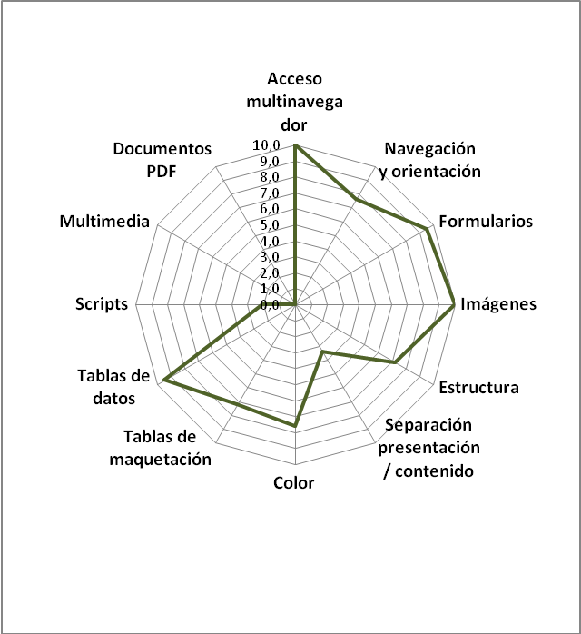
Figura 7. Puntuación de accesibilidad en el análisis técnico por criterio de verificación, en la plataforma Twitter

Windows Live Spaces
Esta plataforma, perteneciente a Microsoft, y ligada al sistema de mensajería instantánea Messenger y al correo electrónico de Hotmail, ha logrado, como Twitter, una estrella en el análisis técnico, y otra en la experiencia de usuario, por lo que los resultados de uno y otro análisis son bastante coherentes entre sí en su evaluación de la accesibilidad del portal, que resulta en ambos casos muy deficiente. En el Anexo III (Tabla 10) se presentan los resultados detallados de ambos análisis por criterio de verificación.
Las principales barreras de accesibilidad de Windows Live Spaces se detallan a continuación:
Desde el punto de vista del análisis técnico, el uso de JavaScript y el contenido multimedia son los criterios peor evaluados; en el primer caso, que también supone una de las barreras más graves para los usuarios, si se navega desde un dispositivo que no soporte los script o los tenga desactivados, no se podrá siquiera acceder al sitio, por lo que ésta es una barrera total. En cuanto al contenido multimedia, en el proceso de publicación y visualización de contenidos existe una animación Flash con publicidad que es totalmente inaccesible para personas ciegas. Por su parte, el usuario con discapacidad auditiva ha detectado la presencia de contenido multimedia sin subtitulado en este portal.
La asignación de unidades absolutas a los contenidos es una realidad en alguna de las páginas evaluadas de este portal. Además, se identifica texto impreso en objetos Flash y, lo más importante, se pierde contenido si no está activa la hoja de estilos, en concreto, las listas anidadas del menú principal de navegación. Los usuarios que naveguen con los estilos desactivados en las distintas páginas de esta plataforma, se encontrarán con barreras graves y muy frecuentes.
En cuanto a la navegación y orientación, en todo el sitio hay enlaces cuyo texto, interpretado fuera de contexto, carece de un contenido claro (por ejemplo: “opciones”, “yo”, “más”, etc.), que no dejan clara su funcionalidad ni a dónde se dirigen, ya que varios se repiten en la página con el mismo texto. Por otra parte, hay enlaces que provocan la apertura de nuevas ventanas del navegador sin advertir de ello al usuario. Uno o varios de estos aspectos han provocado barreras prácticamente para todos los perfiles de usuario participantes.
En el sitio de Windows Live Spaces existen imágenes que carecen de un texto alternativo y, cuando lo tienen, en muchos casos no es correcto. Un ejemplo de texto alternativo a una imagen es “Static/52”. En ambos casos esto ha supuesto una considerable barrera para los participantes del perfil de ceguera.
Por último, el criterio de acceso multinavegador ha supuesto la aparición de ciertas barreras para el perfil de usuario de discapacidad auditiva. Este usuario empleó el navegador Firefox para PC.
Otras barreras, leves para los usuarios, pero destacadas en el análisis técnico del portal Windows Live Spaces, son las siguientes:
Los formularios encontrados en los procesos analizados, sobre todo en el de añadir y visualizar contenido, carecen de un etiquetado correcto. Además, en el proceso de buscar y añadir contactos no se ofrece una información clara sobre cómo han de buscarse los mismos, o qué hacer si se cumplimenta mal el formulario. Las barreras en este criterio han afectado, aunque levemente, a los usuarios de los perfiles de discapacidad auditiva, visual (ceguera) e intelectual, así como al usuario sin discapacidad.
Respecto a la estructura, en el análisis técnico se ha detectado que en Windows Live Spaces, al igual que en otros portales, existen problemas para utilizar el marcado de secciones de página mediante encabezados, tanto por falta de uso como por uso incorrecto. Lo mismo ocurre con la agrupación de elementos mediante listas. Un buen marcado de la estructura de la web mediante encabezados de sección y elementos en lista ayuda en gran medida a navegar por la web a los usuarios que trabajan con ayudas técnicas, y les permite hacerse una idea más exacta de la distribución de los diferentes elementos.
En cuanto al uso del color, los contenidos de algunas páginas no tienen un contraste adecuado para garantizar el acceso a la información a aquellos usuarios con problemas de baja visión.
El uso de tablas de maquetación, como ya se ha comentado, no es recomendable en general en una página web, sino que su uso debería estar reservado para la presentación de datos. En la página principal del proceso de alta de Windows Live Spaces se supera el nivel de anidamiento máximo recomendado (nivel 4), llegándose hasta un nivel 7. Algunas ayudas técnicas pueden tener problemas para acceder a la información con un nivel de anidamiento tan alto.
Por último, en el sitio web de Windows Live Spaces se utilizan algunas tablas para presentar datos, sobre todo en el proceso de buscar y añadir contactos, que carecen de una correcta programación. Las barreras relacionadas con este criterio pueden provocar dificultades de acceso para personas con diversas discapacidades: visual, auditiva, intelectual, etc.
A modo de resumen, en la Figura 8 se presentan los resultados derivados del análisis técnico de cada uno de los criterios de accesibilidad evaluados en Windows Live Spaces.

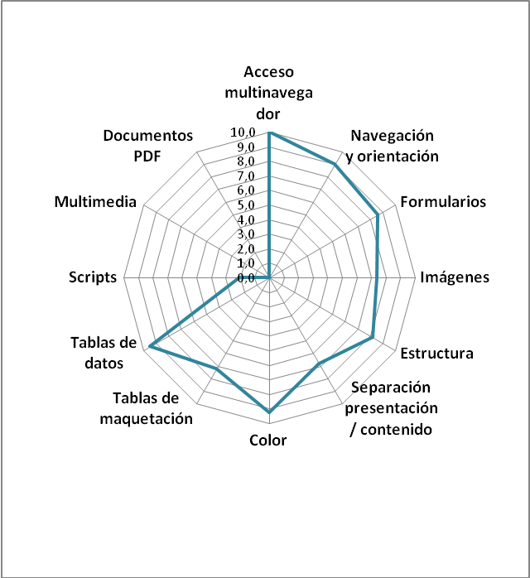
Figura 8. Puntuación de accesibilidad en el análisis técnico por criterio de verificación, en la plataforma Windows Live Spaces

Facebook
Facebook es una de las plataformas de redes sociales con mayor número de usuarios y más popular en España y el resto del mundo, pero presenta numerosas barreras de accesibilidad, lo que se ve reflejado en el hecho de que ha obtenido únicamente una estrella procedente del análisis técnico, y dos de la evaluación de los usuarios. En el Anexo III (Tabla 11) se presentan los resultados detallados de ambos análisis por criterio de verificación.
Las barreras más importantes para los usuarios han sido las siguientes:
En primer lugar, existen imágenes sin texto alternativo, y otras que carecen de un texto alternativo correcto. Un usuario que navegue con lector de pantalla o con las imágenes desactivadas, ve algunos enlaces con el siguiente texto: “47/q1465375493_1040”, con lo cual no puede identificar el contenido de la imagen.
El sitio de Facebook utiliza la autentificación mediante captcha tanto para el registro como para la realización de algunas funciones. Debido a la ausencia de una alternativa textual a dicho captcha, algunos usuarios que han experimentado grandes dificultades e incluso imposibilidad para llevar a cabo estas acciones.
Respecto al criterio de navegación y orientación, como ya se ha visto, una persona que trabaje con ayudas técnicas suele basar su navegación en los títulos de las diferentes páginas del sitio para saber en cual se encuentra o en que sección está trabajando. Facebook utiliza normalmente el mismo título para todas las páginas (“Facebook”), con lo cual estos usuarios no cuentan con referencias para saber si se encuentran en la página principal del servicio o en alguna otra sección. Este problema ha afectado de forma importante tanto a los usuarios con discapacidad visual (ceguera y resto visual) como a los del perfil de discapacidad auditiva y motriz. Por otra parte, existen muchos enlaces en el portal que carecen de un texto identificativo correcto fuera de contexto. También en muchos de ellos se utiliza el mismo texto y, dependiendo de qué enlace se pulse, se actúa sobre un elemento u otro de la página. Esto sucede, por ejemplo, en los enlaces que se utilizan para indicar que te gusta un comentario que ha dejado alguno de tus contactos. Además, hay una gran cantidad de enlaces que provocan la apertura de una nueva ventana del navegador sin informar al usuario, aunque este aspecto no ha interferido en la navegación por Facebook de ninguno de los usuarios que han participado en el estudio.
El portal Facebook depende en su totalidad del uso de navegadores y dispositivos que soporten JavaScript. Si no se cumplen estos requisitos, la página pierde toda su funcionalidad y no se puede acceder a la misma, como se ha podido comprobar también desde la experiencia de los propios usuarios. Además, los script que se utilizan en el sitio ocasionan problemas a usuarios que trabajen con ayudas técnicas, como lectores de pantalla o programas de reconocimiento de voz, ya que provocan la aparición de nuevo contenido y opciones en la página sin que la ayuda técnica lo identifique. Un ejemplo concreto de esta barrera es el siguiente: en muchas ocasiones, al pulsar los enlaces de ciertas opciones de la página, el contenido aparece en una nueva ventana o capa, que para el usuario visual se sitúa al lado de donde pulsó, pero un usuario ciego tiene que saber que este contenido se sitúa al final de la página, y ha de ir a buscarlo.
En las páginas de Facebook, el tamaño de la fuente está asignado mediante unidades absolutas, lo que limita la posibilidad de modificarlo en función de las necesidades de cada usuario. Además, en la experiencia de usuarios se han encontrado barreras en otro de los subcriterios de este criterio, al navegar desactivando los estilos.
El uso de tablas de maquetación para presentar el contenido en las páginas de Facebook ha supuesto una barrera para el perfil de usuarios con ceguera, ya que estas personas no reciben la información presentada en la página de forma correcta si en estas tablas se supera un cierto nivel de anidamiento.
Otras barreras de menor importancia para los usuarios, pero que también aparecen al analizar la accesibilidad del portal de Facebook, se refieren a los siguientes criterios:
En cuanto a la estructura, el uso de encabezados no es el adecuado. El marcado actual no representa de forma correcta la estructura de la web ni permite una navegación fluida por los contenidos presentados. El mismo problema se da por la utilización de listas para presentar elementos homogéneos. En ambos casos ha afectado especialmente a los usuarios ciegos que trabajan con lector de pantalla.
Respecto al criterio de uso del color, en el análisis técnico se identifica contenido en el que el color de la fuente y el del fondo no contrastan lo suficiente, y esto supone una barrera para el perfil de resto visual. Además, un usuario del perfil de ceguera observa un uso semántico del color en varias de las páginas.
Los formularios utilizados en el sitio web de Facebook carecen de una asociación correcta entre el etiquetado de los mismos y sus controles, e incluso hay formularios que no tienen etiquetas en sus campos. Esto provoca que una persona que trabaje con ayudas técnicas no pueda interpretar de forma adecuada los valores que debe introducir en cada campo. Los usuarios más afectados por este tipo de barreras han sido los de los perfiles de ceguera y discapacidad motriz. Por otro lado, tampoco se ofrecen unas instrucciones claras y concisas para cumplimentar los formularios, ni sobre los posibles errores cometidos al hacerlo.
Por último, las tablas de datos que se utilizan para presentar los contactos encontrados no se marcan correctamente, lo que puede dar lugar a dificultades de interpretación de su contenido para los usuarios que trabajan con lectores de pantalla. No obstante, a partir de la experiencia de usuario no se han detectado problemas en este sentido.
A modo de resumen, en la Figura 9 se presentan los resultados derivados del análisis técnico de cada uno de los criterios de accesibilidad evaluados en Facebook.

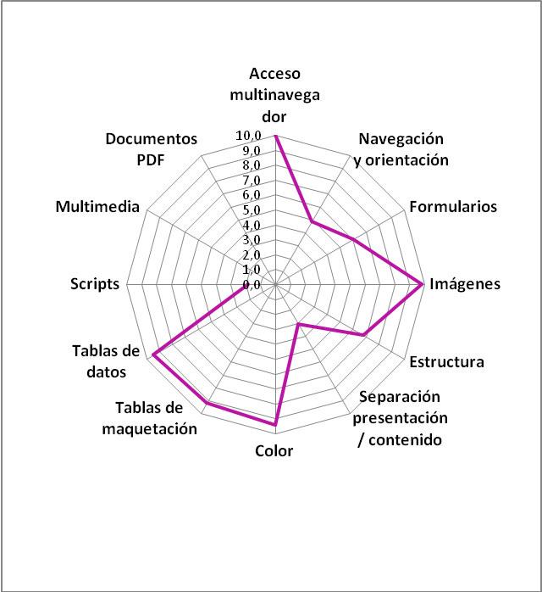
Figura 9. Puntuación de accesibilidad en el análisis técnico por criterio de verificación, en la plataforma Facebook

MySpace
El servicio de MySpace ha obtenido, según los resultados de este estudio, únicamente una estrella, procedente de la experiencia de los usuarios, por lo que, desde el punto de vista técnico, resulta completamente inaccesible. En el Anexo III (Tabla 12) se presentan los resultados detallados de ambos análisis por criterio de verificación.
Sus principales barreras de accesibilidad para los usuarios se refieren a los criterios de tablas de datos e imágenes: por una parte, en el proceso de crear y visualizar contenidos, existe un calendario elaborado mediante una tabla de datos. Dicha tabla carece de una asociación correcta entre los títulos de las columnas y el contenido de la misma, con lo cual una persona que trabaje con ayudas técnicas no podrá interpretar la tabla de forma adecuada. Sí ha sucedido en el caso de los usuarios con ceguera, que no han podido acceder a este contenido y, por tanto, han evaluado esta barrera como grave. Por otra parte, en la web de MySpace existen imágenes que carecen de un texto alternativo correcto para ser identificadas por personas que trabajen con ellas desactivadas o que utilicen lectores de pantalla. Así, alguien que navegue en estas condiciones leerá algunos enlaces con el texto: “img/spacer”, con lo cual no identificará la imagen ni el contenido que se presenta en ella. Esta barrera se da fundamentalmente en el proceso de alta, y ha sido detectada por los dos usuarios con ceguera que han formado parte de la muestra. Estos usuarios no pudieron realizar el alta en el portal de forma autónoma, ya que el captcha existente en el formulario de registro carecía de alternativa.
Respecto al criterio referido al uso de JavaScript, el portal MySpace depende totalmente del mismo. Una persona que navegue con un dispositivo que no soporte script o que trabaje con ellos desactivados, no podrá acceder a la web o hallará muchas dificultades para hacerlo, lo que ha sucedido en el caso del usuario sin discapacidad, que navegó con los script desactivados en los diferentes portales. Además, los script que se utilizan no son accesibles a las ayudas técnicas y provocan la aparición de información en la página sin que sea percibida por éstas, de modo que resulta muy complicado añadir contenido (como crear un evento) utilizando dichas ayudas técnicas. Esto ha supuesto una barrera especialmente para los perfiles de discapacidad motriz (usuario de programa de reconocimiento de voz), ceguera y discapacidad intelectual.
Por otro lado, la página no se encuentra estructurada de forma idónea mediante encabezados, por lo que los usuarios de lectores de pantalla, que se sirven de los encabezados para conocer la estructura de la web, no pueden identificar correctamente las diferentes secciones del portal, lo que les provoca una mala experiencia de navegación, como han señalado los propios usuarios del perfil de ceguera. Adicionalmente, el agrupamiento de elementos homogéneos mediante listas no es el correcto, lo que impide que los usuarios de ayudas técnicas se hagan una idea correcta de la situación de las diferentes opciones del sitio.
Así mismo, en cuanto a la separación entre presentación y contenido, el desarrollo web de esta aplicación tiene asignados los tamaños de las fuentes en unidades absolutas. El uso de este tipo de valores limita la posibilidad de manipular el tamaño de las fuentes en función de las necesidades de los usuarios, y no sólo de aquéllos que presenten déficit visual. Así, por ejemplo, uno de los usuarios con discapacidad motriz en miembros superiores ha detectado esta barrera. Por otra parte, el usuario sin discapacidad ha encontrado dificultades para navegar en MySpace con los estilos desactivados.
Los formularios utilizados en el sitio web de MySpace carecen de una asociación correcta entre el etiquetado de los mismos y sus controles. Esto provoca que una persona que trabaje con ayudas técnicas no pueda interpretar de forma adecuada los valores que debe introducir en cada campo. Tampoco se ofrecen unas instrucciones claras y concisas para cumplimentar los formularios, ni acerca de los posibles errores cometidos al hacerlo. En este caso, esta falta de accesibilidad en los formularios no sólo ha provocado dificultades a los usuarios del perfil de ceguera, sino que también la persona con discapacidad intelectual ha sufrido la aparición de esta barrera. Además, aunque en menor medida, y sólo en relación con el segundo subcriterio (información sobre errores y sugerencias) se han visto afectados los perfiles de discapacidad auditiva y motriz.
Por último, respecto a la navegación y orientación, los títulos de página utilizados en el portal no expresan de forma correcta la página o sección en la que se encuentra el visitante, con lo cual una persona que utilice estos títulos para orientarse, como las personas que trabajan con ayudas técnicas, se sentirá desorientada y falta de información al navegar por el sitio. Además, existen enlaces que carecen de un texto identificativo idóneo. Textos como “más”, “cargar” o “editar”, no son adecuados para identificar los enlaces, y también hay textos que se repiten en varios enlaces y que afectan a diferentes contenidos (tanto las fotos como los videos tienen enlaces de “cargar” y “editar”, pero si esos textos se leen fuera de contexto, no es posible saber a qué contenido afectan). Por último, una gran cantidad de enlaces generan la apertura de nuevas ventanas del navegador sin informar al usuario, lo que provoca que se sienta desorientado, no sepa dónde se encuentra y cierren alguna ventana que le interese conservar abierta.
A modo de resumen, en la Figura 10 se presentan los resultados derivados del análisis técnico de cada uno de los criterios de accesibilidad evaluados en MySpace.

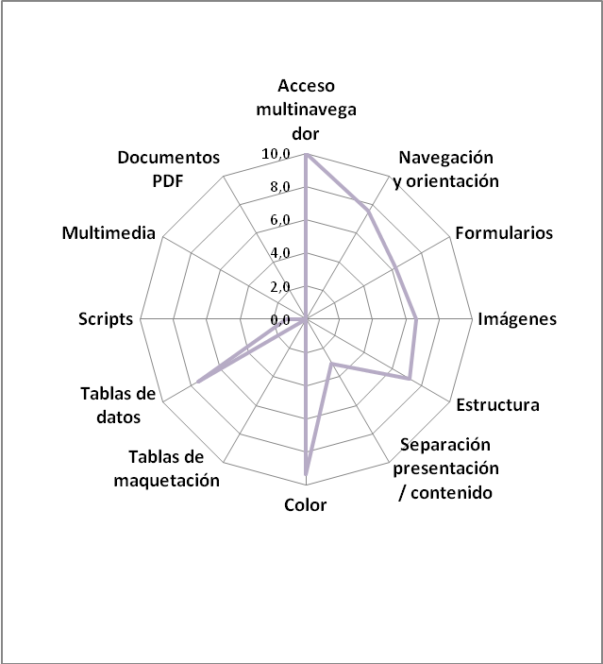
Figura 10. Puntuación de accesibilidad en el análisis técnico por criterio de verificación, en la plataforma MySpace

Tuenti
Tuenti es la única plataforma de redes sociales de la muestra de origen y titularidad españoles, y cuenta con una amplísima difusión en el sector de edad al que va prioritariamente dirigida: los jóvenes de entre 14 y 25 años. Como resultado de este Estudio de la Accesibilidad, ha obtenido una estrella, procedente de la evaluación de los usuarios. En el análisis técnico, la puntuación de este portal es la más baja de todos los analizados, por lo que no ha logrado ninguna estrella a partir de esta evaluación, y se puede concluir que resulta, como MySpace, completamente inaccesible. En el Anexo III (Tabla 13) se presentan los resultados detallados de ambos análisis por criterio de verificación.
Para los usuarios participantes en el estudio, los criterios de uso de JavaScript y estructura son los que más barreras han provocado desde su experiencia. Respecto al primero de ellos, el sitio web de Tuenti depende totalmente de la utilización de script en el navegador o dispositivo que emplee el usuario. Si no existe soporte para script, la página web no se cargará y será imposible su uso. Además, los script que se utilizan en la página web de Tuenti presentan muchas barreras de accesibilidad, ya que provocan la aparición de ventanas y capas con nueva información en diferentes partes de la pantalla, que pasan desapercibidas para el usuario que trabaja con ayudas técnicas. Las personas que usan, por ejemplo, un lector de pantalla, tienen muchas dificultades (e incluso a veces imposibilidad) para acceder a diferentes servicios de la página web, como el etiquetado de imágenes. Estos resultados técnicos se corresponden perfectamente con las dificultades expresadas por los usuarios, puesto que las personas con discapacidad visual (ceguera) y motriz (usuario de programa de reconocimiento de voz) han sido quienes han detectado más dificultades relacionadas con este criterio.
En lo que se refiere al criterio de estructura, en el proceso de alta, el agrupamiento de elementos homogéneos mediante listas no es el correcto, lo que ha provocado dificultades en el acceso a esta información a los usuarios con ceguera.
En lo referido a la navegación y orientación, el proceso de alta en el servicio carece de un menú de navegación homogéneo que pueda servir de orientación al usuario para moverse por la página web. Por otro lado, los títulos de página utilizados en todo el sitio de Tuenti no son adecuados, ya que no permiten al usuario orientarse para saber en qué sección del servicio se encuentra en cada momento. Por ejemplo, durante el proceso de alta, el título que presenta la web es “registrarse”, sea cual sea el paso en el que se encuentre el usuario. El mismo problema ocurre en el proceso de buscar y añadir contactos. Además, se utilizan textos en los enlaces que no permiten su identificación fuera de contexto. Por ejemplo, pueden existir varios enlaces con el texto “Comentar” y “Ver comentario”, sin especificar a quién se refiere, de entre los contactos que tenga el usuario. Por último, varios enlaces dan lugar a la apertura de una nueva ventana del navegador sin informar al usuario. Todos los perfiles de usuario que han participado en el análisis han encontrado alguna barrera en relación con este criterio en el sitio de Tuenti, especialmente en lo que se refiere a los títulos de página empleados.
Los formularios utilizados en las diferentes páginas de Tuenti carecen de una asociación correcta entre el etiquetado de los mismos y sus controles, por lo que, como se dijo anteriormente, un usuario con diversidad funcional que trabaje con ayudas técnicas no podrá saber qué valores debe introducir en cada campo. Tampoco en este caso se ofrecen instrucciones claras y concisas para la cumplimentación de los formularios. Los usuarios de los perfiles de discapacidad intelectual y motriz (usuario de programa de reconocimiento de voz) han sido los que se han visto más afectados por los problemas ligados a los formularios.
Por otra parte, en Tuenti existen imágenes que carecen de un texto alternativo correcto para que pueda ser identificado por usuarios que trabajen con las imágenes desactivadas o que utilicen lectores de pantalla. Una persona que navegue en estas condiciones, por ejemplo, verá algunos gráficos con el siguiente texto “evento”, con lo cual no identificará la imagen ni su contenido. Esta barrera se manifiesta de forma especialmente grave en los procesos de alta y de búsqueda y creación de la red de contactos. Los usuarios con deficiencia visual y ceguera han reportado grandes dificultades e incluso imposibilidad total para realizar el alta en el servicio, debido a la ausencia de una alternativa textual al captcha del formulario de registro, ya que la alternativa proporcionada mediante audio puede llegar a ser muy difícil de descifrar.
En cuanto a la separación entre presentación y contenido, el tamaño de la fuente está implementado en valores absolutos, lo cual limita la posibilidad de modificar el tamaño de los textos en función de las necesidades de los usuarios. Por otra parte, el usuario sin discapacidad, que ha navegado desactivando los estilos, ha encontrado dificultades en este aspecto.
A modo de resumen, en la Figura 11 se presentan los resultados derivados del análisis técnico de cada uno de los criterios de accesibilidad evaluados en Tuenti.

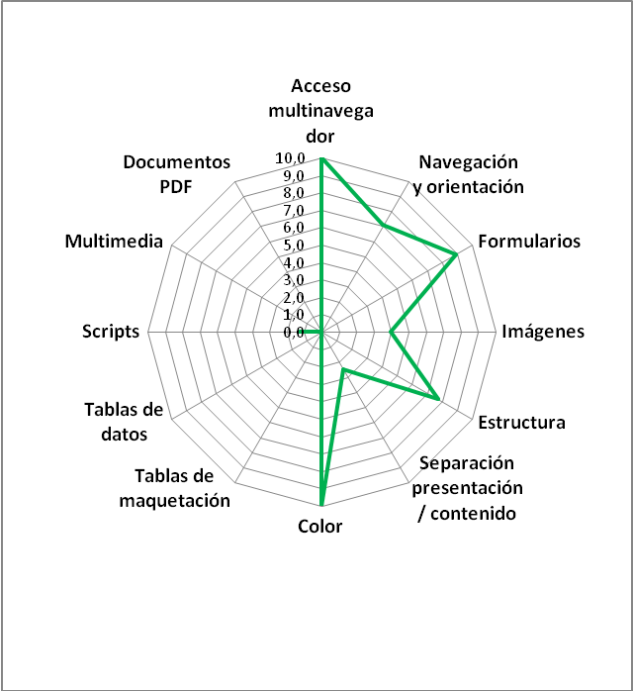
Figura 11. Puntuación de accesibilidad en el análisis técnico por criterio de verificación, en la plataforma Tuenti

Análisis por criterio de verificación
Como se recoge en la siguiente tabla, de manera general para el conjunto de la muestra de portales analizada, los diferentes criterios evaluados obtienen una penalización grave como resultado del análisis técnico, y moderada como resultado de la experiencia de usuario. En el análisis técnico, varios criterios presentan un incumplimiento grave, con una puntuación inferior a 6,5 (se trata de los correspondientes a Separación entre Presentación y Contenido, Uso de Script y Documentos PDF), y dos un incumplimiento leve, es decir, obtienen una puntuación superior a 9 (los de Acceso Multinavegador y Color). Por otra parte, en la experiencia de los usuarios, los criterios que presentan un incumplimiento grave son los de Imágenes y Uso de Script, mientras que los que presentan un incumplimiento leve son en total cinco: Acceso Multinavegador, Color, Formularios, Tablas de Maquetación, y Contenido Multimedia.
Tabla 4
Grado de incumplimiento de los criterios evaluados en el análisis técnico
Criterio | Media penalización  Análisis Técnico | Grado penalización Análisis Técnico | Media penalización Experiencia de Usuario | Grado penalización Experiencia de Usuario
Acceso multinavegador | 0,00 | Leve | 0,01 | Leve
Color | 0,07 | Leve | 0,06 | Leve
Formularios | 0,17 | Moderado | 0,06 | Leve
Tablas de datos | 0,09 | Moderado | 0,19 | Moderado
Tablas de maquetación | 0,23 | Moderado | 0,07 | Leve
Multimedia | 0,33 | Moderado | 0,06 | Leve
Estructura | 0,25 | Moderado | 0,16 | Moderado
Navegación y orientación | 0,26 | Moderado | 0,18 | Moderado
Imágenes | 0,22 | Moderado | 0,39 | Grave
Separación entre presentación y contenido | 0,45 | Grave | 0,26 | Moderado
Script | 0,66 | Grave | 0,36 | Grave
Documentos pdf | 0,78 | Grave | -- | --
PROMEDIO | 0,43 | Grave | 0,33 | Moderado
NOTA: Las penalizaciones se han establecido sobre un rango de 0 a 1 punto.
La Figura 12 presenta, de manera gráfica, las puntuaciones en los diferentes criterios obtenidas a partir del análisis técnico, para las ocho plataformas incluidas en la muestra. De este modo, se pueden comparar los resultados de las diferentes plataformas en cada criterio analizado. Como muestra el gráfico, el criterio de Acceso Multinavegador alcanza una puntuación alta (barrera leve) en todos los portales, mientras que en el resto de criterios las puntuaciones varían de forma importante de un portal a otro. El criterio de Script es el que, por término medio, provoca más barreras en todas las plataformas, con la excepción de LinkedIn, en la que la barrera es leve.
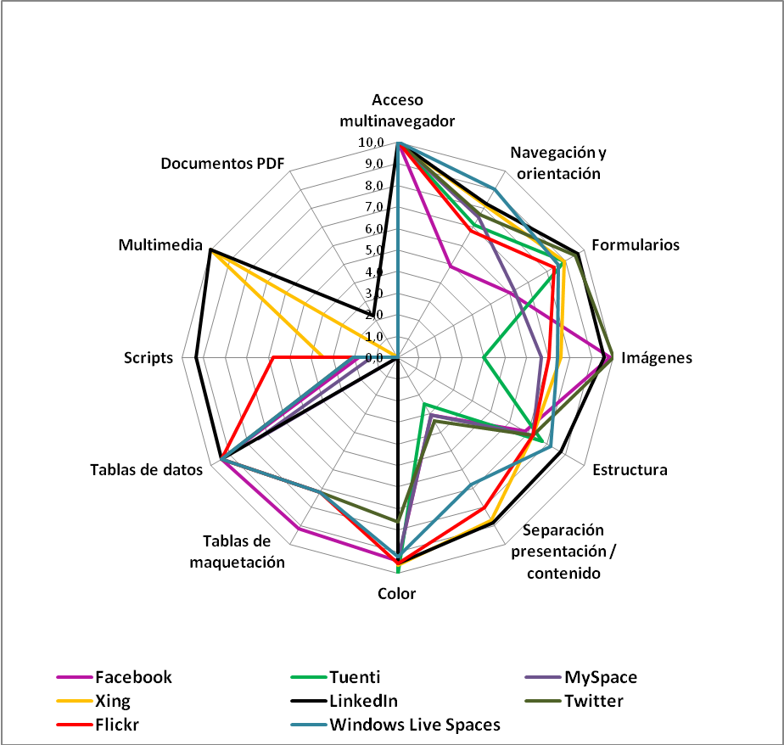
Figura 12. Puntuación de accesibilidad en el análisis técnico por criterio de verificación, en las ocho plataformas incluidas en el estudio
Se expone a continuación un análisis más detallado de estos resultados para cada uno de los criterios, en orden descendente en función de la puntuación de accesibilidad obtenida en el análisis técnico.

Acceso multinavegador
Este criterio se cumple, desde el punto de vista del análisis técnico, en todos los procesos y todos los portales evaluados. Según las pruebas realizadas, no existen problemas de visualización de los sitios web con los navegadores utilizados (Internet Explorer, Mozilla Firefox, y Safari). Únicamente, en el análisis realizado por los usuarios, al utilizar Firefox en la plataforma Windows Live Spaces, uno de los usuarios encontró ciertas dificultades para navegar. También, aunque mucho más levemente, este usuario encontró problemas en Flickr y Tuenti.

Color
Las plataformas de redes sociales que obtienen una mayor puntuación de accesibilidad en relación con el uso del color son, por este orden: Xing, LinkedIn, Flickr, MySpace y Windows Live Spaces (en todos los casos con un incumplimiento leve tanto en el análisis técnico como en la experiencia de los usuarios) y también Tuenti y Facebook (con incumplimiento leve en uno de los análisis, y moderado en el otro). Por el contrario, Twitter es el único portal que presenta un incumplimiento moderado en un nivel general en este criterio.
En esta última plataforma, por ejemplo, aunque el color por lo general está bien asignado, se identifica algún caso en el que la combinación del color de primer plano y el de fondo genera problemas de acceso a usuarios con un resto visual bajo. El usuario de este perfil así lo ha hecho notar. Respecto al contraste en imágenes, se cumple en todos los procesos y en todos los portales analizados. No se han detectado imágenes que tengan un contraste insuficiente para poder ser visualizadas por personas con poco resto visual. En cuanto al contraste del texto, se incumple en siete de los ocho portales analizados. El único que presenta un buen contraste entre el texto y el fondo es Tuenti. Un texto poco contrastado con su fondo presenta muchos problemas de visualización, sobre todo para personas que tengan disminuido su resto visual. Por último, en lo que se refiere al uso del color, este subcriterio se cumple en casi todos los portales y procesos analizados aunque, por ejemplo, en Facebook, los usuarios con ceguera han detectado barreras provocadas por un uso semántico del color.

Formularios
Las plataformas de redes sociales que obtienen una mayor puntuación de accesibilidad en relación con los formularios son, por este orden: LinkedIn, Twitter y Xing, y también, aunque en menor medida, Flickr, Tuenti y Windows Live Spaces. Por el contrario, Facebook y, sobre todo, MySpace, presentan los mayores incumplimientos en un nivel general en este criterio.
Este criterio se divide, a su vez, en dos subcriterios:
Etiquetado de controles: se incumple en todos los portales analizados, y para todos los procesos. El total de los formularios analizados carece de un correcto etiquetado de sus controles o de una buena asociación entre las etiquetas y los campos a cumplimentar. Esto provoca graves barreras a las personas con discapacidad, ya que no disponen de información suficiente para saber qué introducir en cada campo.
Información de errores y sugerencias: en cinco de los ocho portales analizados se ofrece ayuda para cumplimentar los campos, tanto para rellenarlos como para el caso de que se cometan errores al hacerlo. Windows Live Space, MySpace y Facebook no ofrecen ningún tipo de soporte a este respecto.
Como ejemplo de barreras provocadas por el incumplimiento de este criterio, los formularios utilizados en el sitio web de Facebook carecen de una asociación correcta entre el etiquetado de los mismos y sus controles, e incluso hay formularios que no tienen etiquetas en sus campos. Esto provoca que una persona que trabaje con ayudas técnicas no pueda interpretar de forma adecuada los valores que debe introducir en cada campo. Los usuarios más afectados por este tipo de barreras han sido los de los perfiles de ceguera y discapacidad motriz. Por otro lado, tampoco se ofrecen unas instrucciones claras y concisas para cumplimentar los formularios, ni sobre los posibles errores cometidos al hacerlo. Por último, en MySpace los problemas están relacionados sobre todo con el segundo subcriterio, y han afectado a los perfiles de discapacidad intelectual, ceguera y discapacidad auditiva.

Tablas de datos
Las plataformas de redes sociales que obtienen una mayor puntuación de accesibilidad en relación con las tablas de datos son LinkedIn, Facebook y Windows Live Spaces. Estas plataformas no han obtenido ninguna penalización en la evaluación de los usuarios, aunque sí de manera leve en el análisis técnico. Por otro lado, el peor portal de redes sociales en relación con la accesibilidad de las tablas de datos utilizadas es MySpace, que obtiene una penalización moderada en el análisis técnico, y grave en la experiencia de usuarios. En concreto, como se señaló anteriormente, en el proceso de crear y visualizar contenidos en MySpace, existe un calendario elaborado mediante una tabla de datos. Dicha tabla carece de una asociación correcta entre los títulos de las columnas y el contenido de la misma, con lo cual una persona que trabaje con ayudas técnicas no podrá interpretar la tabla de forma adecuada. Sí ha sucedido en el caso de los usuarios con ceguera, que no han podido acceder a este contenido y, por tanto, han evaluado esta barrera como grave.

Tablas de maquetación
El maquetar una página web mediante tablas es una técnica que no está recomendada por el W3C, ya que puede presentar problemas de acceso para ciertos colectivos. En la muestra analizada, cuatro de los portales utilizan tablas para maquetar su contenido, pero sólo uno de ellos (Windows Live Spaces), incumple el nivel de anidamiento de las mismas. Desde el punto de vista de los usuarios, es Facebook el portal en el que este criterio se incumple en mayor grado, como así señalan los usuarios con ceguera. Por su parte, Tuenti, MySpace, LinkedIn y Xing no utilizan tablas para maquetar su contenido.

Multimedia
El único reproductor multimedia propio que se ha encontrado en el análisis ha sido en la página web de Windows Live Spaces. Esta publicidad en Flash es totalmente inaccesible para personas ciegas que trabajan con ayudas técnicas. En otros casos, los usuarios han detectado contenido multimedia incrustado en alguna de las páginas (por ejemplo, en los perfiles de otros usuarios, o en publicidad insertada en alguna de las páginas), contenido que en la mayoría de los casos no contenía audiodescripción ni subtitulado, pero que al no pertenecer directamente al portal, no permite que los administradores del mismo controlen este tipo de aspectos.

Estructura
Las plataformas de redes sociales que obtienen una mayor puntuación de accesibilidad en relación con la estructura son, por este orden: LinkedIn y Windows Live Spaces, que no presentan ninguna penalización en este criterio desde la experiencia de usuario, y sólo de forma moderada desde el análisis técnico. Por el contrario, presentan los mayores incumplimientos en un nivel general en este criterio Tuenti y Twitter.
Este criterio se divide en dos subcriterios:
El primero se refiere al uso de encabezados, y se incumple en siete de los ocho portales analizados. El único sitio que presenta una estructura correcta de encabezados es Tuenti.
El segundo se refiere al marcado de listas, y se incumple en todos los portales analizados. Las ocho plataformas presentan problemas para utilizar el marcado de listas con el fin de presentar agrupaciones de elementos homogéneos.
Respecto a la estructura, existen en Twitter algunos errores en cuanto a los encabezados de sección, para determinar las diferentes secciones de la página, tanto por falta de uso de los mismos como por un uso incorrecto. Igualmente ocurre con la agrupación de elementos mediante listas. Esto supone una barrera muy importante para las personas con ceguera que usan lector de pantalla para navegar, como han señalado los propios usuarios.

Navegación y orientación
La plataforma que obtiene una mayor puntuación de accesibilidad en relación con la navegación y orientación es Xing, con un incumplimiento leve informado por los usuarios y un incumplimiento moderado detectado en el análisis técnico. Por el contrario, Facebook presenta los mayores incumplimientos en un nivel general en este criterio, con un incumplimiento grave en ambos tipos de análisis.
En relación con el criterio de navegación y orientación, hay cuatro subcriterios que se han analizado:
La navegación coherente se cumple en siete de los ocho portales analizados. El único que no presenta un menú de navegación para orientar al usuario es Tuenti, durante el proceso de alta. El que sea precisamente en este proceso donde tiene lugar la barrera resulta especialmente grave, puesto que si el usuario tiene problemas para darse de alta puede no llegar a acceder al resto de servicios del portal.
Respecto a los títulos de página, sólo LinkedIn, Twitter y Windows Live Space presentan títulos adecuados en sus diferentes páginas que sirven como orientación al usuario.
En cuanto a la identificación de enlaces, todos los servicios analizados presentan barreras para ello, debido al texto utilizado en los enlaces.
Por último, en lo que se refiere a la apertura de nuevas ventanas, los siete servicios en los que existen enlaces que abren nuevas ventanas de navegador fallan en este criterio. Ninguno de los portales advierte de ello al usuario.
Como ejemplo de importantes incumplimientos de este criterio, se puede presentar el caso de Facebook, como se dijo anteriormente. Facebook utiliza normalmente el mismo título para todas las páginas (“Facebook”), con lo cual los usuarios de ayudas técnicas no cuentan con referencias para saber si se encuentran en la página principal del servicio o en alguna otra sección. Este problema ha afectado de forma importante tanto a los usuarios con discapacidad visual (ceguera y resto visual) como a los del perfil de discapacidad auditiva y motriz. Por otra parte, existen muchos enlaces en el portal que carecen de un texto identificativo correcto fuera de contexto. También en muchos de ellos se utiliza el mismo texto y, dependiendo de qué enlace se pulse, se actúa sobre un elemento u otro de la página. Esto sucede, por ejemplo, en los enlaces que se utilizan para indicar que te gusta un comentario que ha dejado alguno de tus contactos. Además, hay una gran cantidad de enlaces que provocan la apertura de una nueva ventana del navegador sin informar al usuario, aunque este aspecto no ha interferido en la navegación por Facebook de ninguno de los usuarios.

Imágenes
Respecto a este criterio, los resultados presentan diferencias muy importantes en función de la procedencia del análisis: para los usuarios, es el criterio que más se incumple en la muestra de portales analizados, especialmente en Xing, LinkedIn, Facebook, Twitter y MySpace, que presentan un incumplimiento grave, tanto por la inexistencia de texto alternativo para la mayoría de las imágenes presentes en las páginas del portal, como por la inadecuación de dicho texto, cuando lo hay. En cambio, estos portales presentan un incumplimiento leve o moderado en el análisis técnico de este criterio, siendo Tuenti la plataforma que obtiene una puntuación de accesibilidad menor desde el punto de vista técnico en lo que se refiere a las imágenes.

Separación entre presentación y contenido
La puntuación general en este criterio es baja tanto en el análisis técnico como en la experiencia de los usuarios. Sólo en el caso de Twitter los usuarios le otorgan un cumplimiento total, aunque en el análisis técnico el incumplimiento detectado en este portal es grave. Otras plataformas que presentan importantes barreras en relación con este criterio son: Windows Live Spaces, Tuenti, My Space y Facebook.
Para analizar este criterio, se evaluaron tres aspectos:
La posibilidad de aumento del tamaño del texto: en siete de los ocho servicios analizados, el usuario puede encontrar problemas para aumentar o disminuir el tamaño de la fuente sin que se vea alterada la visualización del resto de la página. El único portal que permite modificar el tamaño sin afectar a la visualización es LinkedIn. Para los usuarios, éste ha sido el subcriterio que en mayor medida se ha incumplido de manera general.
La permanencia de funcionalidad sin estilos: cinco de los ocho portales analizados permiten al usuario navegar con los estilos desactivados sin perder ningún tipo de funcionalidad en la web. En cambio, en LinkedIn, Flickr y Windows Live Spaces, el usuario tendrá dificultades o no podrá realizar ciertos procesos si desactiva los estilos.
Las imágenes de texto: seis de los ocho portales evaluados no transmiten texto mediante imágenes, mientras que Windows Live Spaces y Tuenti sí utilizan esta técnica, lo que puede provocar importantes barreras a los usuarios de lectores de pantalla.

Uso de JavaScript
El uso de script ha resultado ser uno de los criterios con más incumplimientos tanto en el análisis técnico como en la experiencia de usuario.
Este apartado se divide, a su vez, en dos puntos:
Por una parte, la accesibilidad de los script. A este respecto, todos los portales analizados presentan problemas de accesibilidad. En muchos casos los script utilizados provocan la aparición de nueva información o nuevas ventanas sin que el usuario que utilice ayuda técnica lo perciba. En algunos casos, esto puede llegar a provocar la imposibilidad total de realizar algún proceso. Prácticamente todos los perfiles de usuario han encontrado barreras en este subcriterio.
Por otra parte, la funcionalidad sin script. En este sentido, también todos los portales analizados incumplen el subcriterio en alguno o en todos sus procesos. Al trabajar con script desactivados o desde dispositivos que no los soporten, en todos los servicios evaluados se pierde funcionalidad, y en algunos casos ni siquiera se puede acceder a ellos.

Documentos pdf
El único documento pdf localizado en el análisis técnico (y no en la experiencia de usuario) se encontraba en la web de LinkedIn, en el proceso de buscar y añadir contactos. Las cuestiones evaluadas en este punto (marcado de accesibilidad, orden de lectura, estructura semántica y alternativa en imágenes), se incumplen, provocando problemas de acceso a la información transmitida mediante este formato, en especial para usuarios de lectores de pantalla.
Aunque en la muestra de portales analizados no se hace, de manera general, uso de documentos PDF para transmitir información necesaria para navegar, dado que en el único caso detectado la puntuación de accesibilidad ha sido la más baja de todos los criterios analizados, consideramos conveniente recalcar la importancia de crear documentos en este formato que sean accesibles para todos los usuarios.

Conclusiones y recomendaciones técnicas
Las conclusiones extraídas por el Observatorio de la Accesibilidad TIC de Discapnet en relación a la accesibilidad de las redes sociales son las siguientes:
- Las plataformas de redes sociales analizadas presentan un nivel de accesibilidad bajo: éstas han obtenido una media de una estrella de accesibilidad procedente del análisis técnico (nivel de accesibilidad muy deficiente) y dos procedentes de la experiencia de los usuarios con diferentes perfiles de discapacidad (nivel de accesibilidad deficiente).
- De la muestra de plataformas analizadas, LinkedIn es la plataforma que ha mostrado un nivel de accesibilidad técnica más alto, con tres estrellas (nivel de accesibilidad moderado), y dos más procedentes de la valoración de los usuarios. Le siguen Flickr y Xing, con dos estrellas del análisis técnico (accesibilidad deficiente) y tres y dos, respectivamente, de la experiencia de usuarios, mientras que el resto de las plataformas analizadas obtienen una estrella o ninguna en el análisis técnico (accesibilidad muy deficiente o inaccesibilidad total), con resultados variados en cuanto a la valoración de los usuarios (entre ninguna y dos estrellas).
- La plataforma detectada por el equipo de expertos encargado del análisis como la más accesible es, como ya se ha dicho, LinkedIn (3 estrellas). Las que presentan mayores barreras de accesibilidad desde el punto de vista técnico son Tuenti y MySpace (0 estrellas).
- La plataforma más accesible y usable según la experiencia de usuario es Flickr (3 estrellas). Las peor valoradas por los usuarios de diferentes perfiles, tanto con discapacidad como sin ella, son Tuenti, Windows Live Spaces y MySpace (1 estrella).
- De manera general para el conjunto de la muestra de portales analizada, los diferentes criterios obtienen una penalización grave como resultado del análisis técnico, y moderada desde la experiencia de los usuarios.
- Los criterios que presentan el mayor nivel de cumplimiento son los de Acceso Multinavegador y Color. En cambio, el criterio en el que se detecta el mayor volumen de malas prácticas es el de Script no accesibles.
- Las puntuaciones obtenidas tanto para el global del portal como para los diferentes criterios incluidos en el análisis, han sido ligeramente mayores en la experiencia de usuario respecto al análisis técnico. Este es un resultado que se obtiene habitualmente, y se debe a que los usuarios están acostumbrados a tener que superar barreras para poder navegar adecuadamente, pero eso no quiere decir que no exista una barrera formal.
Con vistas a orientar ciertas actuaciones que contribuyan al aumento de la accesibilidad de las plataformas de las redes sociales, desde el equipo del Observatorio de la Accesibilidad TIC de Discapnet se establecen las siguientes recomendaciones:
- Ajustar la codificación HTML y CSS a las recomendaciones del W3C. Una codificación correcta es capaz de ser interpretada adecuadamente por los dispositivos de navegación de los usuarios y, particularmente, por los dispositivos especiales que utilizan personas con limitaciones funcionales.
- Llevar a cabo un desarrollo accesible de formularios, que son la herramienta de interrelación entre usuario y gestores de la web. La imposibilidad de utilizar los formularios limita la capacidad para realizar altas en las diferentes redes, buscar y añadir contactos, llevar a cabo búsquedas de contenidos y, en general, limita la función de interactividad que se presupone en la web.
- Aplicar alternativas textuales a las imágenes de un sitio web; es necesario que la descripción sea la adecuada, esto es, que se detalle la información que transmite el elemento no textual. Las herramientas de diseño actuales proporcionan muchas facilidades para realizar esta tarea. Por lo demás, su adecuada aplicación depende del buen criterio de los responsables del mantenimiento de los sitios web, que a su vez se deriva de una correcta formación de los mismos.
- Dar importancia a la utilización correcta de los encabezados, ya que éstos orientan a quienes usan ciertas herramientas de navegación y, en general, proporcionan claridad en los contenidos a cualquier usuario de la web.
- Utilizar, en las hojas de estilo, medidas proporcionales, lo cual beneficia al usuario, ya que de este modo puede controlar la manera en que se muestra el contenido en su pantalla. También se debe verificar siempre que el sitio web puede ser visitado sin la utilización de estas hojas de estilo, ya que existen (aunque cada día en menor número) usuarios que, por las características de sus dispositivos de navegación, no pueden hacer uso de ellas.
- Prestar atención a las imágenes que sirven como enlace. Los enlaces son un elemento fundamental en un medio como la web, cuyo fundamento es la estructura hipertextual. El texto alternativo que deben incluir estas imágenes ha de informar sobre el destino que depara al navegante la utilización del enlace. También se debe evitar la apertura de nuevas sesiones del navegador sin informar al usuario de este hecho, puesto que las personas que navegan sin ver la pantalla pueden encontrarse desorientadas o perdidas si desconocen que se ha abierto una nueva sesión del navegador.
- Procurar que el contraste entre el contenido y el fondo, particularmente en las imágenes, responda a unos criterios que garanticen que puedan ser distinguidos por los usuarios. Ciertas deficiencias visuales, como el daltonismo, así como el progresivo deterioro que sufren los órganos visuales de cualquier persona, hacen que este criterio no deba ser considerado menor.
- Incluir tablas de datos sólo en aquellos casos en los que sean estrictamente necesarias, y siempre cumpliendo con los adecuados criterios de accesibilidad en su diseño y construcción. Las tablas de datos son útiles para transmitir mucha información en poco espacio, pero para quienes no pueden verlas en su conjunto pueden suponer más bien una dificultad si no están diseñadas con criterios de accesibilidad. Así pues, los desarrolladores deben prestar especial atención a este apartado para evitar privar a estas personas de parte de la información que transmiten las páginas web.
- Proporcionar siempre una alternativa para los objetos programados, como los script. Este tipo de objetos mejora ciertos aspectos del diseño web, pero no todas las herramientas de navegación son capaces de interpretarlos.
- Aplicar requisitos de accesibilidad tanto en los contenidos HTML como en los documentos en otros formatos (PDF, Word, etc.). Se debe garantizar a los usuarios un acceso a todos los contenidos, también a aquellos documentos vinculados al sitio para su descarga.
- Proporcionar reproductores multimedia accesibles, ya que en la actualidad las personas con discapacidad cuentan con muchas barreras para acceder a los contenidos multimedia de los diferentes portales.

Anexo I. El Observatorio de la Accesibilidad TIC de Discapnet
Discapnet, proyecto financiado por la Fundación ONCE de España, puso en marcha el año 2004 el Observatorio de la Accesibilidad TIC con el objetivo de generar y difundir información sobre los niveles de accesibilidad en la web, tanto mediante el análisis de sectores específicos como a través de comparaciones intersectoriales y del seguimiento de la evolución de la accesibilidad en el tiempo. Fruto de esta línea de trabajo son los informes realizados sobre la accesibilidad a los portales web universitarios de España, sobre los servicios electrónicos de la Administración General de Estado y sobre los portales web de las Comunidades Autónomas .
El propósito de los informes del Observatorio de la Accesibilidad TIC de Discapnet es dar a conocer los niveles de cumplimiento respecto a las pautas de accesibilidad al contenido web vigentes, y destacar las prácticas favorables y las principales barreras e impedimentos en la web, incluyendo en esta valoración la perspectiva de los usuarios. Un mejor conocimiento de los aciertos e inconvenientes reconocidos por expertos y usuarios en distintos portales y sectores aportará una mejor comprensión del diseño web accesible entre los responsables, diseñadores y desarrolladores de sitios, herramientas y servicios en este medio de comunicación, y proveerá de interacciones para la mejora de éstos, puesto que su relevancia crece cada día.
El Observatorio emplea una metodología innovadora elaborada por Technosite. En consonancia con las recomendaciones del W3C/WAI , esta metodología combina el análisis técnico de la accesibilidad con la valoración de usabilidad y accesibilidad desde la experiencia de los propios usuarios, como ya se ha descrito en el apartado correspondiente.

Anexo II. Cuestionario de accesibilidad para usuarios

Anexo II.1 Extracto de preguntas del cuestionario para usuarios
Test de usuario del Observatorio de Accesibilidad TIC de Discapnet
Nombre del usuario que responde al cuestionario:
Dentro del Observatorio de Accesibilidad TIC desarrollado en Discapnet, se está evaluando actualmente la accesibilidad de un conjunto de plataformas de redes sociales en Internet con importante implantación en España.
Para la valoración de la experiencia de diferentes usuarios respecto a la accesibilidad de las plataformas seleccionadas, necesitamos tu colaboración.
Las plataformas que se están analizando son las siguientes:
- Facebook: www.facebook.com, plataforma de redes sociales de ámbito general.
- Tuenti: www.tuenti.com, plataforma de redes sociales de ámbito general.
- MySpace: www.myspace.com , plataforma de redes sociales de ámbito general.
- Xing: www.xing.com, plataforma de redes sociales de ámbito profesional.
- LinkedIn: www.linkedin.com, plataforma de redes sociales de ámbito profesional.
- Twitter: www.twitter.com, plataforma de redes sociales de ámbito general (microblogging).
- Flickr: www.flickr.com, plataforma de redes sociales temática (comunidad de contenidos, orientada a publicar y compartir contenido multimedia).
- Windows Live Spaces: http://home.live.com/, plataforma de redes sociales de ámbito general (microblogging).

En cada una de las plataformas, debes llevar a cabo las siguientes tareas:
- Darte de alta.
- Localizar a una persona/organización de tu interés.
- Publicar contenido y visualizar el contenido publicado por ti.

Tras finalizar la exploración de cada plataforma, nos gustaría que respondieses, por favor, a un cuestionario. Puesto que se analizan ocho plataformas, deberás cumplimentar ocho cuestionarios. Recuerda rellenar cada cuestionario justo después de realizar la exploración de la plataforma correspondiente.
Antes de iniciar la exploración de la siguiente plataforma, se debería dejar, al menos, una hora de pausa, siendo aconsejable, incluso, realizar la exploración de cada plataforma en días distintos.
La estructura del cuestionario es la siguiente: para cada plataforma se presenta una serie de criterios a evaluar. Cada criterio se concreta mediante uno o varios subcriterios. A su vez, dentro de cada subcriterio, se evalúa tanto la severidad como la frecuencia de aparición del mismo. Cada pregunta tiene cuatro posibles opciones de respuesta. Lee atentamente el enunciado de la pregunta y cada una de las opciones de respuesta, y selecciona en cada caso la que más se ajuste a tu experiencia en la plataforma de que se trate. Señala la respuesta escogida agregando una “X” al final de la misma, entre los paréntesis.
En caso de que la pregunta se refiera a un aspecto que no está presente en la plataforma de que se trate (por ejemplo, cuando se pregunta por el contenido multimedia, si en esa plataforma no existe contenido multimedia en ninguno de los procesos analizados), indícalo, por favor, con un NO junto al enunciado de las dos preguntas (severidad y frecuencia), entre los paréntesis correspondientes.
Si tienes cualquier duda o necesitas alguna aclaración, puedes ponerte en contacto con XXXXXX (XXXXXX@technosite.es) o con XXXXXXXX (XXXXXXXX@technosite.es).

ASPECTOS A EVALUAR EN PLATAFORMA 1: Facebook
Navegación y orientación
- Al navegar por el sitio, el menú de acceso a los contenidos y servicios: ()
- No me ha dificultado la exploración, ya que representa adecuadamente la estructura del sitio y es homogéneo en todas las páginas. ()
- He tenido pequeñas dificultades para desarrollar las tareas indicadas, ya que el menú de opciones se diferencia ligeramente de la estructura del sitio y/o en algunas páginas el menú de navegación es diferente. ()
- He tenido importantes dificultades para realizar las tareas indicadas debido a que el menú no se ajusta a la estructura del sitio y/o no es homogéneo en todas las pantallas. ()
- No he podido navegar por el sitio debido a que el menú no se ajusta a la estructura del sitio y/o no es homogéneo. ()
- La frecuencia con la que he encontrado la/s barrera/s identificada/s en la pregunta anterior ha sido: ()
- Nula (barrera inexistente). ()
- Baja (la he detectado sólo en una de las tareas realizadas). ()
- Media (la he detectado en más de una tarea realizada). ()
- Alta (la he detectado en todas las tareas realizadas). ()
- Los títulos de las páginas, situados en la zona superior de la ventana: ()
- Son adecuados, ya que indican el nombre del sitio y la página en la que te encuentras. ()
- Son algo incompletos, ya que indican el nombre del sitio y la sección en la que te encuentras, pero deberían ser algo más explícitos. ()
- Son incompletos, ya que indican el nombre del sitio o la sección en la que te encuentras, pero no ambas cosas. ()
- Los títulos no ayudan a la navegación, ya que no existen o no aportan información sobre el sitio y la sección en la que te encuentras. ()
- La frecuencia con la que he encontrado la/s barrera/s identificada/s en la pregunta anterior ha sido: ()
- Nula (barrera inexistente). ()
- Baja (la he detectado sólo en una de las tareas realizadas). ()
- Media (la he detectado en más de una tarea realizada). ()
- Alta (la he detectado en todas las tareas realizadas). ()
- Los enlaces: ()
- Me han permitido una navegación adecuada, ya que su contenido indica el servicio o información a la que vas a acceder. ()
- He tenido pequeñas dificultades para navegar por el sitio debido a que el texto de los enlaces no es demasiado preciso. ()
- He tenido importantes dificultades para navegar por el sitio debido a que el texto de los enlaces resulta difícil de comprender. ()
- No he podido navegar por el sitio debido a que los enlaces clave no aportan información sobre el contenido al que vas a acceder. ()
- La frecuencia con la que he encontrado la/s barrera/s identificada/s en la pregunta anterior ha sido: ()
- Nula (barrera inexistente). ()
- Baja (la he detectado sólo en una de las tareas realizadas). ()
- Media (la he detectado en más de una tarea realizada). ()
- Alta (la he detectado en todas las tareas realizadas). ()
- Cuando se ha abierto una ventana nueva tras pulsar en un enlace: ()
- No se han abierto ventanas nuevas en ningún momento o, si se ha producido este hecho, no ha dificultado mi navegación por el sitio. ()
- He tenido pequeñas dificultades para navegar por el sitio debido a la apertura de nuevas ventanas sin aviso previo. ()
- He tenido importantes dificultades para navegar por el sitio debido a la apertura de nuevas ventanas de las que no se me avisó previamente. ()
- La apertura de nuevas ventanas sin aviso previo me ha impedido la navegación por el sitio. ()
- La frecuencia con la que he encontrado la/s barrera/s identificada/s en la pregunta anterior ha sido: ()
- Nula (barrera inexistente). ()
- Baja (la he detectado sólo en una de las tareas realizadas). ()
- Media (la he detectado en más de una tarea realizada). ()
- Alta (la he detectado en todas las tareas realizadas). ()

Anexo II.2 Extracto de preguntas del cuestionario en lectura fácil
Test con usuarios para el Observatorio
de Infoaccesibilidad de Discapnet (sobre la plataforma Facebook)
Explicaciones sobre el test
¿Qué es este test?
Este documento es un test con preguntas para saber tu opinión sobre los portales de Redes Sociales que hay en Internet.
¿Qué son las Redes Sociales?
Las Redes Sociales son sitios (portales) de Internet en los que puedes crear tu perfil o tu página personal. En esa página puedes poner mensajes, fotos y otros contenidos. Además, puedes añadir a tus amigos o encontrar a otros amigos nuevos para que estéis conectados a través de esa Red Social.
¿Qué es el Observatorio de Accesibilidad TIC de Discapnet?
El Observatorio de Accesibilidad TIC de Discapnet es un estudio que nos sirve para saber si los portales de Redes Sociales que más se usan en España son fáciles de usar y no dan problemas para navegar por ellos.
Para eso hemos preparado este test con preguntas para que tú las respondas. Queremos saber si esos portales son accesibles o no, es decir, si tienes problemas para poder usarlos. Necesitamos que tú nos ayudes y nos cuentes que te parecen las Redes Sociales.
¿Qué tengo que hacer?
Para responder las preguntas tienes que hacer unas tareas en un portal importante de Redes Sociales que se llama Facebook. Lo puedes encontrar en www.facebook.com.
Antes de entrar en Facebook, es mejor que primero leas las preguntas que tienes que contestar sobre este portal, por si necesitas que te aclaremos algo. Cuando ya lo tengas todo claro, haz las tareas y luego contesta a las preguntas del test.
En este portal de Redes Sociales llamado Facebook tienes que hacer estas 3 tareas:
- Darte de alta / registrarte.
- Encontrar a una persona o una organización que conozcas o que te pueda interesar, y añadirla a tu lista de amigos / contactos.
- Publicar algo de contenido en tu página y ver cómo ha quedado ese contenido publicado por ti. Por ejemplo, puedes escribir un mensaje en tu página, o subir una foto y luego ver cómo queda.
Después de hacer estas 3 tareas, necesitamos que contestes las preguntas del test. Son preguntas de tipo test sobre el portal de Redes Sociales que has usado (Facebook).
¿Cómo contesto a las preguntas?
Para contestar las preguntas, sigue los siguientes pasos:
- Antes de empezar el test, lee todas las preguntas por si necesitas que te aclaremos algo. Es importante que lo entiendas todo antes de empezar a hacer las tareas. Si no lo tienes claro, pregúntanos cualquier duda que tengas.
- Después de hacer las tareas 1 y 2 (registrarte y publicar contenido), empieza a contestar las preguntas del test. Cada pregunta tiene cuatro respuestas. Tienes que elegir una. Elige la respuesta según lo que te haya pasado al navegar por el sitio de Redes Sociales que acabas de probar. Para marcar tu respuesta, pon una X dentro del paréntesis que hay al final de la respuesta que quieras marcar.
- Si hay una pregunta sobre un tema (por ejemplo, sobre vídeos) pero en la Red Social que acabas de probar no había vídeos, tienes que poner NO HAY al lado de la pregunta. Este NO HAY lo tienes que ponerlo en la primera pregunta sobre ese tema y también en la siguiente, cuando te pregunta por el número de veces que te has encontrado el problema. Fíjate que las dos preguntas tendrán el mismo número, pero terminan en A o B (por ejemplo, Pregunta 3-A y Pregunta 3-B).
¿Y si no entiendo algo?
Al final de este documento tienes un vocabulario para que entiendas mejor algunos de los temas que se tratan en el test.
De todos modos, si en cualquier momento tienes alguna duda o quieres que te aclaremos algo, escribe a XXXXXX o a XXXXXXXX a través de su correo electrónico:
- XXXXXX: XXXXXX@technosite.es
- XXXXXXXX: XXXXXXXX@technosite.es
Preguntas sobre el portal de Redes Sociales Facebook
Lo primero de todo, escribe en este cuadro tu Nombre y Apellidos:

Primero contesta dos preguntas importantes
Antes de contestar a las preguntas del test, necesitamos que respondas otra pregunta muy importante. En esta pregunta sólo tienes que contestar Sí o No.
Cuando te has puesto a hacer las tareas, ¿has necesitado ayuda de otras personas para poder terminar alguna de las tareas?

Si has contestado que Sí, responde también a esta otra pregunta:
¿Para qué tarea has necesitado ayuda y qué fue lo que te pasó para que la pidieras?

Si ya has contestado estas dos preguntas, puedes empezar el test.
Test: preguntas para el portal Facebook
Estas son las preguntas que queremos que nos contestes:
Pregunta 1-A. Al navegar por el sitio y usar el menú principal para entrar en las secciones y otras opciones del sitio: ()
- El menú está bien. He podido navegar bien y encontrar todo lo que buscaba. Cuando usé el menú siempre se abrió la página que buscaba. El menú es parecido en todas las páginas del portal y pude entrar fácilmente en todas las secciones y opciones que quería. ()
- El menú es un poco confuso. He tenido algún problema para hacer las tareas, pero no muchos. Cuando usé el menú, a veces no se abrió la página que yo quería. Hay algunas páginas importantes que no están en el menú. El menú es diferente en algunas páginas y eso me ha confundido un poco. ()
- El menú es bastante lioso. He tenido muchos problemas para hacer las tareas. Cuando usé el menú, muchas veces se abría una página distinta de la que yo quería. Hay muchas páginas importantes que no están en el menú y por eso me costó encontrarlas. El menú cambia mucho en las distintas páginas, y eso me ha confundido al navegar por el portal. ()
- No hay ningún menú, o el que hay no lo entiendo, y por eso no he podido hacer las tareas. Cuando intenté usar el menú, no pude encontrar las páginas o las opciones que yo buscaba. ()
Pregunta 1-B. Las veces que me he encontrado estos problemas con el menú ha sido: ()
- Nunca (no he tenido ningún problema). ()
- Pocas veces (sólo me ha pasado al hacer una de las tareas). ()
- Algunas veces (me ha pasado en más de una de las tareas) ()
- Muchas veces (me ha pasado al hacer todas las tareas). ()
Pregunta 2-A. Los enlaces (vínculos donde puedes pinchar en una página que abren otras páginas o informaciones): ()
- Los enlaces están bien. Lo que ponía en los enlaces me sirvió para saber qué página se iba a abrir al pinchar en ellos. ()
- Algunos enlaces me han confundido un poco. Por eso tuve algunos problemas al navegar por este portal, pero no muchos. A veces lo que ponía en los enlaces no era muy concreto. A veces lo que ponía en los enlaces no coincidía con las páginas que se abrían al pinchar en ellos. ()
- He tenido muchos problemas en este portal porque había muchos enlaces que me confundían. Lo que ponía en los enlaces no era claro y yo no sabía que página se iba a abrir si pinchaba en ellos. No entendía que querían decir los enlaces. ()
- No he podido navegar por el portal. Los enlaces más importantes no me dejaban claro qué pasaría al pincharlos o qué página se iba a abrir. ()
Pregunta 2-B. Las veces que me he encontrado estos problemas con los enlaces han sido: ()
- Nunca (no he tenido ningún problema). ()
- Pocas veces (sólo me ha pasado al hacer una de las tareas). ()
- Algunas veces (me ha pasado en más de una de las tareas) ()
- Muchas veces (me ha pasado al hacer todas las tareas). ()
Pregunta 3-A. Cuando se ha abierto una ventana nueva (otro navegador o explorador, otra página en pantalla) al pulsar en un enlace: ()
- No se han abierto ventanas nuevas en ningún momento. Y si alguna vez se ha abierto alguna, he podido seguir haciendo las tareas sin problemas. ()
- He tenido algún problema al navegar por el portal porque a veces se abrían ventanas nuevas y no me avisaba antes. ()
- He tenido muchos problemas al navegar por el portal por culpa de las ventanas que se abrían al pulsar en los enlaces. ()
- No he podido navegar por el portal ni hacer las tareas. Se abrían ventanas nuevas sin avisar y eso me confundía mucho. ()
Pregunta 3-B. Las veces que me he encontrado problemas con las ventanas han sido: ()
- Nunca (no he tenido ningún problema). ()
- Pocas veces (sólo me ha pasado al hacer una de las tareas). ()
- Algunas veces (me ha pasado en más de una de las tareas) ()
- Muchas veces (me ha pasado al hacer todas las tareas). ()

Vocabulario usado en este documento
- Accesible: algo accesible es algo que es posible y fácil. Si una web es accesible es fácil de usar, se entiende bien y se puede acceder bien a todo.
- Discapnet: es un portal de Internet sobre el mundo de la discapacidad.
- Enlaces: son frases o palabras que normalmente están subrayadas y son de color azul, y si pinchas en ellas te llevan a otra página o te abren una ventana con información. Sirven sobre todo para ir de una página a otra.
- Infoaccesibilidad: se refiere a la accesibilidad de la información. El Observatorio de Accesibilidad TIC de Discapnet estudia si se puede entrar y navegar bien por algunas páginas de Internet, es decir, si puedes encontrar bien la información que buscas. También estudia que problemas puede tener una persona cuando usa una página. Y estudia por qué la información no es accesible.
- Observatorio: es un grupo de personas que observan algo con atención y lo estudian para entenderlo mejor. El Observatorio de Infoaccesibilidad de Discapnet estudia si se puede entrar y navegar bien por algunas páginas de Internet, es decir, si puedes encontrar bien la información que buscas. También estudia que problemas puede tener una persona cuando usa una página. Y estudia por qué la información no es accesible.
- Portal (o sitio) web: es un conjunto de páginas de Internet que están relacionadas y normalmente se parecen mucho entre sí. En un portal puedes hacer diferentes cosas, por ejemplo encontrar información, compartir fotos, enviar mensajes… El tipo de cosas que puedes hacer depende de cada portal.
- Navegar: ir entrando en distintas páginas o viendo contenidos diferentes dentro de un portal.
- Red Social: es un portal de Internet donde puedes crearte una página con tus datos. Esa página será tu perfil. En esa página puedes publicar mensajes, y a veces fotos, vídeos y otras cosas. También puedes contactar con otros amigos y tenerlos en tu página, para cuando quieras decirles algo.
- Test: una serie de preguntas a las que hay que contestar eligiendo una de las respuestas posibles que nos dan.

Anexo III. Resultados del análisis técnico y de la experiencia de usuario
Tabla 5
Resultados totales del análisis técnico (incluye el detalle de puntuaciones de cada proceso)y de la experiencia de usuario
Portal | AT  Punt. Total | AT Estrellas | AT  Punt. Proceso 1 (alta en el servicio) | AT Punt. Proceso 2  (publicación/  visualización contenidos) | AT Punt. proceso 3 (agregar contactos) | AT  Promedio penaliz. | EU  Punt. total |  | EU  Estrellas | EU  Promedio penalizac.
LinkedIn | 8,08 | 3 estrellas | 9,15 | 8,64 | 6,45 | 0,19 |  | 6,91 | 2 estrellas | 0,31
Flickr | 6,76 | 2 estrellas | 5,22 | 7,22 | 7,85 | 0,32 |  | 8,23 | 3 estrellas | 0,18
Xing | 6,62 | 2 estrellas | 7,79 | 6,00 | 6,08 | 0,34 |  | 7,88 | 2 estrellas | 0,21
Twitter | 5,42 | 1 estrella | 5,42 | 5,33 | 5,50 | 0,46 |  | 7,08 | 2 estrellas | 0,29
Windows Live Spaces | 5,39 | 1 estrella | 6,01 | 4,34 | 5,80 | 0,46 |  | 5,72 | 1 estrella | 0,43
Facebook | 5,00 | 1 estrella | 5,14 | 4,84 | 5,02 | 0,50 |  | 6,77 | 2 estrellas | 0,32
MySpace | 4,39 |  | 3,45 | 4,61 | 5,11 | 0,56 |  | 5,08 | 1 estrella | 0,51
Tuenti | 3,96 |  | 4,36 | 4,49 | 3,02 | 0,60 |  | 6,12 | 1 estrella | 0,39
PROMEDIO | 5,70 | 1 estrella | 5,82 | 5,68 | 5,60 | 0,43 |  | 6,73 | 2 estrellas | 0,33
NOTA: Tanto las puntuaciones totales como las puntuaciones por proceso se han establecido sobre un rango de 0 a 10 puntos. Las penalizaciones puntúan en un rango de 0 a 1.

Tabla 6
Resultados del análisis técnico y de la experiencia de usuario
en cada uno de los criterios analizados, en la plataforma LinkedIn
Criterio | AT  Puntuación total | AT  Promedio penalizaciones | EU  Puntuación total | EU  Penalizaciones
Acceso multinavegador | 10,00 | 0,00 | 10,00 | 0,00
Navegación y orientación | 8,25 | 0,18 | 8,52 | 0,15
Formularios | 9,63 | 0,04 | 9,65 | 0,03
Imágenes | 9,56 | 0,04 | 3,61 | 0,64
Estructura | 8,71 | 0,13 | 10,00 | 0,00
Separación presentación / contenido | 8,84 | 0,12 | 7,69 | 0,23
Color | 9,55 | 0,04 | 10,00 | 0,00
Tablas de maquetación
Tablas de datos | 9,44 | 0,06 | 9,72 | 0,03
Scripts | 9,34 | 0,07 | 7,34 | 0,27
Multimedia | 10,00 | 0,00 | 10,00 | 0,00
Documentos PDF | 2,22 | 0,78
PROMEDIO | 8,08 | 0,19 | 6,91 | 0,31
Estrellas | 3 estrellas |  | 2 estrellas
NOTA: Las puntuaciones totales se han establecido sobre un rango de 0 a 10 puntos. Las penalizaciones puntúan en un rango de 0 a 1.

Tabla 7
Resultados del análisis técnico y de la experiencia de usuario
en cada uno de los criterios analizados, en la plataforma Flickr
Criterio | AT  Puntuación total | AT  Promedio penalizaciones | EU  Puntuación total | EU  Penalizaciones
Acceso multinavegador | 10,00 | 0,00 | 9,89 | 0,01
Navegación y orientación | 6,79 | 0,32 | 8,24 | 0,18
Formularios | 8,38 | 0,16 | 9,49 | 0,05
Imágenes | 7,02 | 0,30 | 8,85 | 0,11
Estructura | 7,22 | 0,28 | 10,00 | 0,00
Separación presentación / contenido | 8,04 | 0,20 | 6,73 | 0,33
Color | 9,55 | 0,04 | 9,61 | 0,04
Tablas de maquetación | 7,22 | 0,28 | 10,00 | 0,00
Tablas de datos | 9,44 | 0,06 | 9,72 | 0,03
Scripts | 5,78 | 0,42 | 7,35 | 0,27
Multimedia |  |  | 10,00 | 0,00
Documentos PDF
PROMEDIO | 6,76 | 0,32 | 8,23 | 0,18
Estrellas | 2 estrellas |  | 3 estrellas
NOTA: Las puntuaciones totales se han establecido sobre un rango de 0 a 10 puntos. Las penalizaciones puntúan en un rango de 0 a 1.

Tabla 8
Resultados del análisis técnico y de la experiencia de usuario
en cada uno de los criterios analizados, en la plataforma Xing
Criterio | AT  Puntuación total | AT  Promedio penalizaciones | EU  Puntuación total | EU  Penalizaciones
Acceso multinavegador | 10,00 | 0,00 | 10,00 | 0,00
Navegación y orientación | 8,14 | 0,19 | 9,59 | 0,04
Formularios | 8,90 | 0,11 | 9,86 | 0,01
Imágenes | 7,57 | 0,24 | 5,81 | 0,42
Estructura | 7,22 | 0,28 | 9,78 | 0,02
Separación presentación / contenido | 8,72 | 0,13 | 8,67 | 0,13
Color | 9,61 | 0,04 | 10,00 | 0,00
Tablas de maquetación
Tablas de datos
Scripts | 3,46 | 0,65 | 9,48 | 0,05
Multimedia | 10,00 | 0,00
Documentos PDF
PROMEDIO | 6,62 | 0,34 | 7,88 | 0,21
Estrellas | 2 estrellas |  | 2 estrellas
NOTA: Las puntuaciones totales se han establecido sobre un rango de 0 a 10 puntos. Las penalizaciones puntúan en un rango de 0 a 1.

Tabla 9
Resultados del análisis técnico y de la experiencia de usuario
en cada uno de los criterios analizados, en la plataforma Twitter
Criterio | AT  Puntuación total | AT  Promedio penalizaciones | EU  Puntuación total | EU  Penalizaciones
Acceso multinavegador | 10,00 | 0,00 | 10,00 | 0,00
Navegación y orientación | 7,65 | 0,24 | 9,13 | 0,09
Formularios | 9,49 | 0,05 | 9,82 | 0,02
Imágenes | 10,00 | 0,00 | 4,32 | 0,57
Estructura | 7,22 | 0,28 | 6,03 | 0,40
Separación presentación / contenido | 3,39 | 0,66 | 10,00 | 0,00
Color | 7,62 | 0,24 | 8,79 | 0,12
Tablas de maquetación | 7,22 | 0,28 | 9,44 | 0,06
Tablas de datos | 9,44 | 0,06
Scripts | 2,06 | 0,79 | 8,88 | 0,11
Multimedia |  |  | 10,00 | 0,00
Documentos PDF
PROMEDIO | 5,42 | 0,46 | 7,08 | 0,29
Estrellas | 1 estrella |  | 2 estrellas
NOTA: Las puntuaciones totales se han establecido sobre un rango de 0 a 10 puntos. Las penalizaciones puntúan en un rango de 0 a 1.

Tabla 10
Resultados del análisis técnico y de la experiencia de usuario
en cada uno de los criterios analizados, en la plataforma Windows Live Spaces
Criterio | AT  Puntuación total | AT  Promedio penalizaciones | EU  Puntuación total | EU  Penalizaciones
Acceso multinavegador | 10,00 | 0,00 | 9,06 | 0,09
Navegación y orientación | 9,01 | 0,10 | 7,88 | 0,21
Formularios | 8,60 | 0,14 | 9,50 | 0,05
Imágenes | 7,41 | 0,26 | 7,92 | 0,21
Estructura | 8,20 | 0,18 | 10,00 | 0,00
Separación presentación / contenido | 6,81 | 0,32 | 3,07 | 0,69
Color | 9,23 | 0,08 | 9,94 | 0,01
Tablas de maquetación | 7,22 | 0,28 | 10,00 | 0,00
Tablas de datos | 9,44 | 0,06 | 10,00 | 0,00
Scripts | 2,06 | 0,79 | 2,05 | 0,79
Multimedia | 0,00 | 1,00 | 7,80 | 0,22
Documentos PDF
PROMEDIO | 5,38 | 0,46 | 0,43 | 5,72
Estrellas | 1 estrella |  | 1 estrella
NOTA: Las puntuaciones totales se han establecido sobre un rango de 0 a 10 puntos. Las penalizaciones puntúan en un rango de 0 a 1.

Tabla 11
Resultados del análisis técnico y de la experiencia de usuario
en cada uno de los criterios analizados, en la plataforma Facebook
Criterio | AT  Puntuación total | AT  Promedio penalizaciones | EU  Puntuación total | EU  Penalizaciones
Acceso multinavegador | 10,00 | 0,00 | 10,00 | 0,00
Navegación y orientación | 4,89 | 0,51 | 6,26 | 0,37
Formularios | 6,01 | 0,40 | 9,21 | 0,08
Imágenes | 9,85 | 0,01 | 3,68 | 0,63
Estructura | 6,82 | 0,32 | 8,11 | 0,19
Separación presentación / contenido | 3,07 | 0,69 | 7,63 | 0,24
Color | 9,42 | 0,06 | 8,65 | 0,13
Tablas de maquetación | 9,17 | 0,08 | 7,64 | 0,24
Tablas de datos | 9,44 | 0,06 | 10,00 | 0,00
Scripts | 1,79 | 0,82 | 7,26 | 0,27
Multimedia |  |  | 9,45 | 0,06
Documentos PDF
PROMEDIO | 5,00 | 0,50 | 0,32 | 6,80
Estrellas | 1 estrella |  | 2 estrellas
NOTA: Las puntuaciones totales se han establecido sobre un rango de 0 a 10 puntos. Las penalizaciones puntúan en un rango de 0 a 1.

Tabla 12
Resultados del análisis técnico y de la experiencia de usuario
en cada uno de los criterios analizados, en la plataforma MySpace
Criterio | AT  Puntuación total | AT  Promedio penalizaciones | EU  Puntuación total | EU  Penalizaciones
Acceso multinavegador | 10,00 | 0,00 | 10,00 | 0,00
Navegación y orientación | 7,52 | 0,25 | 8,90 | 0,11
Formularios | 6,23 | 0,38 | 8,56 | 0,14
Imágenes | 6,67 | 0,33 | 4,93 | 0,51
Estructura | 7,22 | 0,28 | 7,57 | 0,24
Separación presentación / contenido | 3,07 | 0,69 | 7,69 | 0,23
Color | 9,36 | 0,06 | 10,00 | 0,00
Tablas de maquetación
Tablas de datos | 7,50 | 0,25 | 0,00 | 1,00
Scripts | 1,20 | 0,88 | 7,22 | 0,28
Multimedia |  |  | 8,25 | 0,17
Documentos PDF
PROMEDIO | 4,39 | 0,56 | 5,08 | 0,49
Estrellas |  |  | 1 estrella
NOTA: Las puntuaciones totales se han establecido sobre un rango de 0 a 10 puntos. Las penalizaciones puntúan en un rango de 0 a 1.

Tabla 13
Resultados del análisis técnico y de la experiencia de usuario
en cada uno de los criterios analizados, en la plataforma Tuenti
Criterio | AT  Puntuación total | AT  Promedio penalizaciones | EU  Puntuación total | EU  Penalizaciones
Acceso multinavegador | 10,00 | 0,00 | 9,94 | 0,01
Navegación y orientación | 7,09 | 0,29 | 7,34 | 0,27
Formularios | 8,90 | 0,11 | 9,11 | 0,09
Imágenes | 4,00 | 0,60 | 9,45 | 0,06
Estructura | 7,72 | 0,23 | 5,48 | 0,45
Separación presentación / contenido | 2,47 | 0,75 | 7,99 | 0,20
Color | 10,00 | 0,00 | 8,07 | 0,19
Tablas de maquetación |  |  | 9,44 | 0,06
Tablas de datos |  |  | 9,44 | 0,06
Scripts | 1,28 | 0,87 | 1,98 | 0,80
Multimedia |  |  | 10,00 | 0,00
Documentos PDF
PROMEDIO | 3,96 | 0,60 | 6,12 | 0,39
Estrellas |  |  | 1 estrella
NOTA: Las puntuaciones totales se han establecido sobre un rango de 0 a 10 puntos. Las penalizaciones puntúan en un rango de 0 a 1.

Se considera red social como el conjunto de personas o entidades que se relacionan entre sí, así como las interacciones que se generan o establecen entre ellas. En Internet, estas interacciones pueden producirse de maneras muy diversas; por ejemplo, mediante comentarios en blogs, intercambio de mensajes correo electrónico o participación en foros. Con el auge de la web 2.0, que permite mayor interactividad en la web, se han desarrollado sistemas específicos destinados a favorecer el establecimiento de dichas relaciones. Aunque popularmente estos sistemas se conocen como “redes sociales”, en lo sucesivo nos referiremos a ellos como “plataformas de redes sociales” para distinguirlos del concepto más amplio de “red social”.
Fuentes: www.facebook.com y www.alexa.com
Detalles sobre esta iniciativa se pueden consultar en el Anexo I de este documento.
En la fecha en la que se diseñó la muestra de portales para la realización del análisis técnico y la experiencia de usuarios (junio de 2010).
Téngase en cuenta que, en dicho estudio, no se acotaba el concepto de “plataforma de redes sociales”, por lo que las personas encuestadas eran libres de considerar como tales sitios web que no se definirían estrictamente así.
http://www.w3.org/WAI/eval/
W3C/WAI: Iniciativa de Accesibilidad en la Web (Web Accessibility Initiative) del Consorcio Mundial de la Web (World Wide Web Consortium). Para más información puede consultarse el siguiente sitio web: http://www.w3.org/WAI
Se ha comprobado que en la nueva versión de la web de Twitter no aparece ninguna tabla de datos en el proceso de buscar contactos.
Antes denominado Observatorio de Infoaccesibilidad.
Dichos trabajos están disponibles en las siguientes direcciones web: http://www.discapnet.es/Discapnet/Castellano/Observatorio_infoaccesibilidad/observatorio04.htm http://www.discapnet.es/Discapnet/Castellano/Observatorio_infoaccesibilidad/observatorio05.htm http://www.discapnet.es/Discapnet/Castellano/Observatorio_infoaccesibilidad/observatorio07.htm
W3C/WAI: Iniciativa de Accesibilidad en la Web (Web Accessibility Initiative) del Consorcio Mundial de la Web (World Wide Web Consortium). Para más información puede consultarse el siguiente sitio web: http://www.w3.org/WAI
El usuario respondió a otros cuestionarios idénticos sobre cada una de las siete plataformas restantes. Las preguntas del cuestionario dependían del perfil de discapacidad de cada usuario.
El usuario respondió a otros cuestionarios idénticos sobre cada una de las siete plataformas restantes.

